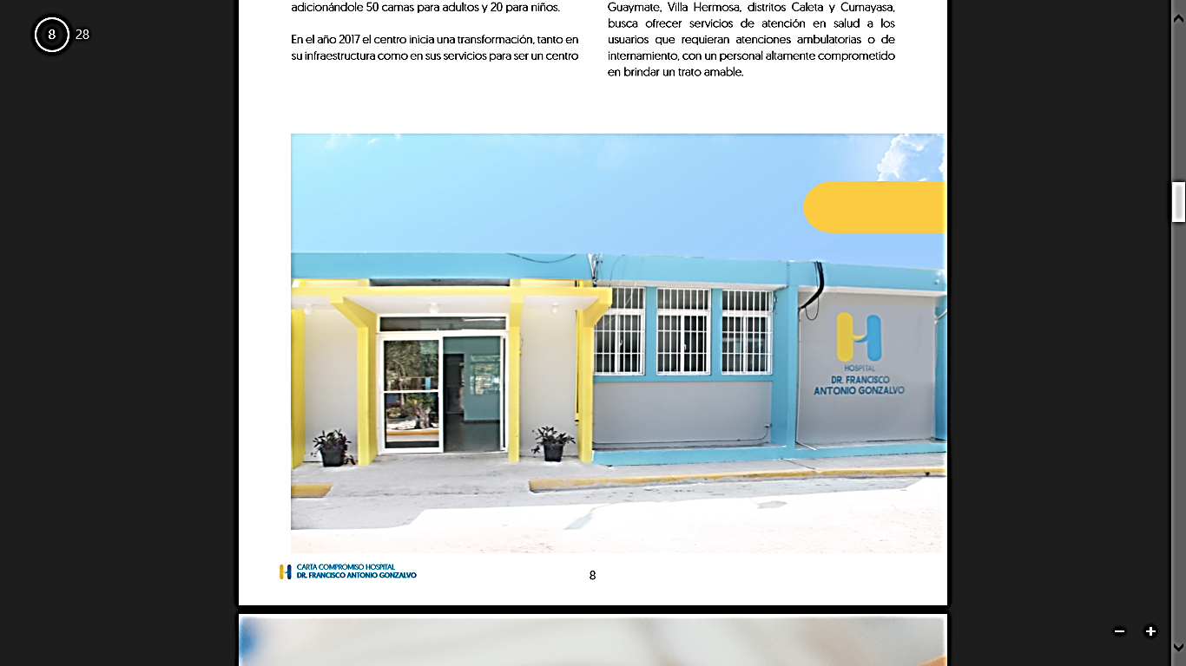
MANUAL DE ORGANIZACIÓN Y FUNCIONES HOSPITAL PROVINCIAL DR. FRANCISCO ANTONIO GONZALVO
La Romana, R. D.
Junio 2022

Índice
Introducción 4
5
I. Aspectos Generales del Manual 5
1.1. Objetivos del Manual 6
1.2. Alcance 6
1.3. Puesta en Vigencia 6
1.4. Edición, Publicación y Actualización 6
1.5. Distribución del Manual 7
1.6. Definición de Términos 7
10
II. Aspectos Generales del Manual 10
2.1. Breve Reseña de la Institución 11
2.2. Misión, Visión y Valores Institucionales 12
2.3. Base Legal 12
2.4. Atribuciones de Ley 14
2.5. Estructura y Organigrama 15
18
1.1. Unidades del Nivel Normativo o de Máxima Dirección 19
1.1.1. Dirección Hospital 19
1.1.2. Consejo de Administración 22
1.2. Unidades del Nivel Consultivo o Asesor. 24
1.2.1. División de Recursos Humanos 24
1.2.2. Planificación y Desarrollo 26
Sección de Calidad en la Gestión 26
1.2.3. Sección de Calidad en la Gestión 28
1.2.4. Auditoría Médica 30
1.2.5. División de Epidemiología 32
1.2.6. Sección de Bioseguridad 35
1.3. Unidades del Nivel Auxiliar o de Apoyo 37
1.3.1. Departamento Administrativo y Financiero 37
1.3.2. División de Contabilidad 39
1.3.3. División de Facturación y Seguros Médicos. 41
1.3.4. División de Tesorería 43
1.3.5. División de Hostelería Hospitalaria 45
1.3.6. Sección de Alimentación y Nutrición 47
1.3.7. Sección de Lavandería y Ropería 49
1.3.8. Sección de Mayordomía 50
1.3.9. División de Compras y Contrataciones 51
1.3.10. Sección de Almacén y Suministro 53
1.3.11. División de Servicios Generales 54
1.3.12. Sección de Transportación 56
1.3.13. Sección de Mantenimiento 58
1.3.14. Sección de Correspondencia 59
1.3.15. División Servicio de Atención al Usuario 60
1.3.16. Sección de Admisión y Archivo Clínico 62
1.3.17. Sección de Tecnologías de la Información y Comunicación. 64
1.4. Unidades del Nivel Sustantivo u Operativo 65
1.4.1. División de Enfermería 65
1.4.2. Departamento Médico 67
1.4.3. División de Servicio de Apoyo a la Gestión Médica. 70
1.4.4. Sección Laboratorio Clínico 72
1.4.5. Sección Laboratorio Anatomía Patológica 74
1.4.6. Sección Diagnóstico e Imágenes 75
1.4.7. Banco de Sangre 76
1.4.8. Sección de Farmacia y Almacén de Medicamentos 78
1.4.9. División de Emergencias y Urgencias 80
1.4.10. Especialidades Clínicas 82
1.4.11. División de Especialidades Quirúrgicas 84
1.4.12. División de Salud Bucal 86

Introducción

El documento que presentamos se corresponde con la propuesta del Manual de organización y funciones de los Centros Especializados de Atención en Salud, acorde a los requerimientos normativos del Ministerio de Administración Pública (MAP), la estructura organizacional aprobada con resolución de la Dirección Ejecutiva del SNS y refrendada por el Ministerio de Administración Pública (MAP) el manual de Organización, Funciones y Puestos de la Dirección Central del Servicio Nacional de Salud.

Tiene como propósito principal facilitar la funcionalidad del desarrollo organizacional de los Hospitales y favorecer el cumplimiento efectivo de la Misión y Visión del SNS, y de sus funciones, tal como están consignadas en la Ley 123-15 y su Reglamento Operativo.

El mismo fue elaborado considerando el marco normativo vigente, consistente en el conjunto de leyes, reglamentos, resoluciones, disposiciones, que regulan el sector salud de la República Dominicana.

El presente manual debe ser usado como una herramienta para facilitar la toma de decisiones y la administración efectiva de la institución. El mismo está orientado a favorecer los procesos de planificación, gestión humana y a preservar la institucionalización de los Centros Especializados de Atención en Salud.

El Manual está estructurado en dos partes:

- La primera contiene la introducción general, sus usos, administración, y la definición de los términos propios del ámbito del desarrollo organizacional.

- La segunda parte comprende la organización del arreglo orgánico y funcional de los Centros Especializados de Atención en Salud. En las mismas se establecen los organigramas de cada área funcional, así como el propósito general de las mismas y sus funciones principales.

El manual está diseñado de forma tal que permite su adecuación, renovación, y modificación, acorde con el comportamiento dinámico de la institución.

Esta dinámica obliga a la actualización permanente de las áreas funcionales, con el fin de adaptarla a los requerimientos y demandas de mantener, modificar o aumentar la operatividad, en respuesta a los cambios previsibles o imprevistos que se producen en el entorno en que opera la institución. Ese nivel de flexibilidad es necesario para que la institución pueda reaccionar de manera oportuna frente a las amenazas.

Este manual fue elaborado Con la colaboración del equipo de Diseño Organizacional del MAP y Desarrollo Institucional del SNS, y el equipo contraparte del hospital, siendo guiado por las leyes, los reglamentos, disposiciones, que regulan el sector Salud en la Republica Dominicana.



Aspectos Generales del Manual

Objetivos del Manual
    - Dotar a la Institución de un instrumento de gestión que permita sistematizar y homogeneizar la denominación, clasificación, nivel jerárquico, objetivo y base legal sobre la que se sustenta el desarrollo y cumplimiento de las funciones, las relaciones de dependencia de las unidades organizativas y de coordinación; así como también, su ubicación dentro de la estructura y las funciones que les corresponden.

    - Constituir un instrumento de organización administrativa que permita implantar la estructura organizacional.

    - Contribuir al fortalecimiento y desarrollo institucional.

    - Coadyuvar en la programación de la capacitación del personal de la institución, con especial énfasis del personal de nuevo ingreso, ofreciéndole una visión global de la misma.

    - Servir de marco de referencia para el establecimiento de indicadores de gestión, y de la responsabilidad específica de cada una de las unidades organizativas en el cumplimiento de la misión institucional.

    - Cumplir con la normativa aplicable en lo referente a estructuración organizacional, clasificación de los cargos comunes del sector público, estructura y escala salarial y sistema de incentivos, tal como establece el Ministerio de Administración Pública, en su función de órgano rector en la materia.

Alcance
En el presente Manual de Organización y Funciones se describen cada una de las áreas y unidades organizacionales que conforman la estructura formal de los Hospitales.

Puesta en Vigencia
Este Manual deberá ser puesto en vigencia mediante una Resolución de la Máxima Autoridad del SNS, refrendado por la Máxima autoridad del Ministerio de Administración Pública (MAP), donde se instruya el cumplimiento obligatorio de todas las disposiciones contenidas en el mismo.

Edición, Publicación y Actualización
    - El Manual de Organización y Funciones debe ser revisado periódicamente cada vez que ocurra un cambio en la organización, para que se refleje la realidad existente dentro de la misma.
    - La máxima autoridad delegará en la Dirección de Planificación y Desarrollo la distribución, edición y actualización del Manual. Las peticiones de cambios deberán ser presentadas formalmente por escrito.
    - Corresponde a la Dirección de Planificación y Desarrollo revisar y actualizar el presente Manual, al menos una vez al año, en caso de modificaciones en la estructura organizativa y funcional, ajustes en los planes estratégicos u operativos, entre otros, en coordinación con las demás áreas.
    - Las propuestas y modificaciones a la estructura organizativa deberán ser sometidas a la consideración de la máxima Autoridad, de ser aprobadas deben ser evaluadas por las direcciones de Planificación y Desarrollo y Recursos Humanos. Las mismas deben ser socializadas con todos los Encargados de las diferentes unidades que conforman la institución.

Distribución del Manual
Recibirán una copia completa del Manual:

    - El Director del Servicio Regional al que responde el Hospital
    - El Director del hospital Dr. Francisco Antonio Gonzalvo.
    - Los Encargados de unidades recibirán una copia del área que dirigen.
    - Departamento de Desarrollo Institucional del SNS.

Definición de Términos
    - Coordinación: proceso de armonizar todas las actividades de una organización, facilitando el trabajo y los resultados. Sincroniza recursos y actividades en proporciones adecuadas y ajusta los medios a los fines. Establece relaciones entre varias partes del trabajo.

    - Departamento: son unidades del nivel de dirección intermedia o de supervisión de operaciones. Su creación obedece a una división del trabajo por funciones, por producto, territorio, clientes, procesos, etc.

    - Dirección (de área): le corresponde el cuarto nivel jerárquico, subordinada a un Ministerio, Dirección General/Nacional u Oficina Nacional. Sus funciones son generalmente de tipo sustantivas y para áreas específicas. Tiene a su cargo la responsabilidad completa sobre uno o más de los resultados prioritarios que la institución debe producir para terceros.

    - División: unidad de Nivel Jerárquico inmediatamente menor al departamento, especializada en determinada función o servicio de las asignadas al departamento, bajo la cual está subordinada.

    - Sección: unidad de Nivel Jerárquico inmediatamente menor a una división,

    - Estructura Organizativa: es el conjunto de unidades organizacionales interrelacionadas entre sí, a través de procesos, canales de comunicación, e instancias de coordinación interna establecidas por una entidad para cumplir con sus objetivos estratégicos y operativos.

    - Funciones: conjunto de actividades, tareas y responsabilidades asignadas a una institución o área organizativa para desarrollar su misión. Incluye, entre otras, la planeación, organización, coordinación, dirección y control.

    - Nivel Desconcentrado o Descentralizado: consiste en asignar a un organismo específico la ejecución de ciertas funciones y/o prestación de servicios, pudiendo ser a nivel local o nacional, cuya responsabilidad final le corresponde a otro superior.

    - Nivel Directivo Máximo: es donde se establecen objetivos institucionales, políticas y estrategias de la entidad.

    - Nivel Ejecutivo de Apoyo: es donde se aplican las políticas y se toman las decisiones para el funcionamiento de la entidad de acuerdo con los objetivos y estrategias definidas en el nivel máximo.

    - Nivel Jerárquico: lugar que ocupa una unidad organizativa dentro de la cadena de mando establecida en una organización.

    - Nivel Sustantivo u Operativo: es donde se ejecutan las operaciones de la entidad y se transforman las decisiones en bienes y/o servicios.

    - Organigrama: gráfico de la estructura formal de una organización. Señala las diferentes unidades organizativas, jerarquía, relaciones y dependencia existente entre ellas.

    - Organización Formal: se pone de manifiesto mediante documentos debidamente aprobados por quienes ejercen la dirección de una organización.

    - Organización: conjunto de elementos, compuesto principalmente por personas, que actúan e interactúan entre sí bajo una estructura pensada y diseñada para que los recursos humanos, financieros, físicos, de información y otros, de forma coordinada, ordenada y regulada por un conjunto de normas, logren determinados fines.

    - Unidad Organizativa: es una parte de la estructura organizacional a la que se le asignan uno o varios objetivos, desagregados de los objetivos institucionales y funciones homogéneas y especializadas.

    - Oficinas Regionales: le corresponde el nivel jerárquico de una Dirección de Área, subordinada a un Ministerio o a una Dirección General/Nacional u Oficina Nacional, tiene a su cargo la supervisión y ejecución de actividades en una determinada región. Se originan como consecuencia de la desconcentración territorial de las funciones asignadas de un Ministerio, Dirección General y/o Oficina Nacional.

    - Hospitales: se refiere a los centros hospitalarios de la red pública de atención en salud, los cuales se clasifican en:

- Hospital de 2do. Nivel de Atención: Municipal, Provinciales, Regional

- Hospital de 3er. Nivel de Atención: Especializados, de Referencia, Universitarios, de Autogestión.

    - SRS: Servicio Regional de Salud.

    - SNS: Servicio Nacional de Salud.

    - Administradoras de Riesgos de Salud (ARS): Entidades, públicas o privadas, definidas por el Sistema Dominicano de Seguridad Social a las que les corresponde administrar el riesgo financier0 de la provisión del Plan Básico de Salud.

    - Atención Especializada: Es la provisión de servicios de salud a las personas, con o sin internamiento, bajo la responsabilidad de un profesional clínico, con un grado mínimo de especialista, ante contingencias definidas como complejas.

    - Cartera de Servicios: Es el conjunto de atenciones en salud que una red, establecimiento, o un servicio oferta a una población determinada independientemente del nivel de complejidad.

    - Provisión de Servicios de Salud: es la organización por niveles de complejidad creciente de 1os servicios de atención a las personas, de parte de las estructuras de salud y por medio del personal sanitario, en todo el proceso asistencial, individual y colectivo.

    - Sistema de Referencia y Contrarreferencia: Es el conjunto organizado de procedimientos avalados por disposición o decisión oficial, que indican la forma que se supone más segura, cómoda y efectiva para la circulación del usuario y muestras que permiten completar la atención en salud de 1os casos referidos y contra referidos.

Aspectos Generales del Manual

Breve Reseña de la Institución

El Hospital Dr. Francisco A. Gonzalvo fue construido en un terreno donado por la empresa Central Romana e inaugurado en el gobierno del Dr. Joaquín Balaguer en el año 1973. El centro empezó a operar e n el año 1974 con su primer director, el Dr. Oviedo quien luego fue sustituido por el Dr. Núñez Ben.
En sus inicios contaba con 40 camas para adultos y 10 camas para niños, ofreciendo servicios básicos de ginecología, medicina interna, pediatría, ortopedia, laboratorio y radiología. Más tarde se le construyo un anexo al hospital, adicionándole 50 camas para adultos y 20 para niños.
En el año 2017 el centro inicia una transformación tanto en su infraestructura como en sus servicios para ser un centro materno infantil y además brindar algunas otras especialidades de apoyo.
El hospital Dr. Francisco A. Gonzalvo forma Parte de la Red de establecimientos del Servicio Regional Este. Se encuentra habilitado, para ofrecer Servicios Materno-Infantil de Segundo Nivel De Atención, teniendo como ámbito geográfico la provincia de La Romana, con una población aproximada de 344.580 habitantes, recibiendo pacientes de los municipios de Guaymate, Villa Hermosa, Distritos Caleta y Cumayasa con el objetivo de ofrecer servicios de atención en salud a los usuarios que requieran atenciones ambulatorias o de internamiento, con un personal altamente comprometido en brindar un trato amable.

Los Hospitales se sustentan en los siguientes principios:

- Orientado al usuario: Entendido como su principal compromiso y la base para la definición de su organización y funcionamiento; por tanto, pretende cubrir de forma adecuada, las necesidades y las demandas de sus usuarios, en materia de salud.

- Competente: Visto como la capacidad de prestar sus servicios con igual o mejor relación costo-beneficio que los estándares establecidos.

- Profesionalidad: Sobre la base de que las decisiones e intervenciones de sus directivos y profesionales se rigen por criterios reconocidos científicamente.

- Compromiso: Visto como la obligación de contribuir a la mejora de los indicadores de salud de la población y al mismo tiempo a cumplir con los acuerdos logrados para la provisión de los servicios.

- Articulación: Por la forma en que se relaciona con los servicios y los demás centros de atención de la red a que pertenece, al igual que la forma en que se relaciona a su interior, entre sus distintas dependencias, con la finalidad de completar sus servicios y/o apoyar a otros.

- Empoderamiento: Entendido como la promoción de la participación de sus usuarios, por medio de la generación de espacios y oportunidades.

- Calidad: Vista como la provisión de servicios de salud con un nivel profesional optimo con los recursos disponibles, para lograr la adhesión y la satisfacción del usuario y el equilibrio más favorable de beneficios, riesgos y costos.
- Humanización: Interpretada como la valoración, calidez y respeto en las relaciones con los usuarios de los servicios de salud y la solidaridad con su condición individual y social.

Misión, Visión y Valores Institucionales

    - Misión:
Somos un hospital Materno infantil que brinda servicios integrales de calidad, calidez, oportuno y eficiente, a través de un equipo altamente comprometido con el bienestar de la población.

    - Visión:
Ser un hospital autosostenible y de referencia en la región con servicios de salud materno-infantil de Excelencia, de acuerdo a los avances científicos y tecnológicos

    - Valores Institucionales
  - Calidez
  - Eficiencia
  - Compromiso
  - Equidad
  - Respeto

Base Legal

    - Leyes
- Constitución de la República Dominicana, 2015. Constitución Política de la República Dominicana, Votada y Proclamada por la Asamblea Nacional en fecha trece (13) de junio de 2015 Gaceta Oficial No. 10805 del 10 de julio de 2015.
- Ley 123-15. Esta ley tiene por objeto la creación del Servicio Nacional de Salud (SNS), con una Dirección Central y sus respectivas expresiones territoriales regionales de carácter desconcentrado.
- Ley 42-01 General de Salud: La presente ley tiene por objeto la regulación de todas las acciones que permitan al Estado hacer efectivo el derecho a la salud de la población, reconocido en la Constitución de la República Dominicana.
- Ley No.200-04, de Libre Acceso a la Información Pública.
- Ley No. 340-06 sobre Compras y Contrataciones de Bienes, Servicios, Obras y Concesiones.
- Ley No. 41-08 de Función Pública y crea la secretaria de Estado de Administración Pública y tiene por objeto regular las relaciones de trabajo de las personas designadas por autoridad competente para desempeñar los cargos presupuestados para la realización de funciones públicas en el Estado, los municipios y las entidades autónomas, en un marco de profesionalización y dignificación laboral de sus servidores.
Resoluciones:
- Resolución 035/2020 que aprueba la estructura organizativa del hospital Dr. Francisco Antonio Gonzalvo.
- Resolución Núm. 51-2013 de los modelos de estructuras de las unidades de Tecnología de la Información y Comunicación (TICs).
- Resolución Núm. 30-2014, modelos de estructuras de las unidades Jurídicas para el sector público.
- Resolución Núm. 68-2015, de fecha 01 de septiembre del 2015, que aprueba los modelos de estructuras de las unidades de recursos humanos para el sector público
- Resolución Núm. 05-09, que modifica el Instructivo para el Análisis y Diseño de Estructuras Organizativas en el Sector Público aprobado mediante Resolución Núm. 78-06, del 23 de noviembre del 2009.
- Resolución Núm. 14-2013, de fecha 11 de abril del 2013, que aprueba los modelos de estructuras de las Unidades Institucionales de Planificación y Desarrollo (UIPyD).

Decretos

- Decreto 732-04 que aprueba el Reglamento de Recursos Humanos del Sistema Nacional de Salud.
- Decreto379-14 de Separación de Funciones SNS, de fecha 10 de octubre de 2014.
- Decreto 434-07 que establece el Reglamento General de los Centros Especializados de Atención en Salud de las Redes Públicas.
- Decreto 351-99 Reglamento general de hospitales de la República Dominicana.
- Decreto 217-20, de fecha 16 de junio del 2020, que traspasa, desde el Ministerio de Salud Pública y Asistencia Social (MISPAS) a la Dirección Central del Servicio Nacional de Salud (SNS), la Dirección de Emergencias Médicas la cual correspondía a la Dirección General de Emergencias Médicas del MSP.

Atribuciones de Ley

Las siguientes atribuciones:

    - Formulación e implementación de planes de desarrollo y en su funcionamiento, enfatizando en la articulación de los diferentes niveles de complejidad de la atención y la cartera de servicios, con equidad, accesibilidad, efectividad y calidad en la provisión, en correspondencia con el marco legal vigente y las políticas y planes trazados por el Ministerio de Salud Pública para el sector salud, bajo la coordinación del SNS.

    - Establecer, en coordinación con las disposiciones dictadas por el Ministerio de Administración Pública y el Servicio Nacional de Salud el marco legal vigente, el modelo de estructura organizacional y de funcionamiento para los Servicios Regionales de Salud; así como, los manuales e instrumentos operativos, técnicos, administrativos, de orden clínico y otros que se requieran, de común aplicación.

    - Asegurar que en los Establecimientos de Salud se cumpla con los criterios, normas e instrumentos complementarios para realizar y evaluar los procesos de negociación de todas las relaciones contractuales que se establezcan para el financiamiento de los prestadores de servicios de salud públicos (compra y venta de servicios) en correspondencia con los requerimientos que establezca el Ministerio de Salud Pública y en calidad de ente rector.

    - Garantizar en los Establecimientos de Salud la aplicación del modelo de Red de los Servicios Regionales de Salud y sus manuales de operación, para una oferta de servicio de base poblacional, orientada a la demanda, con criterios de racionalidad e integridad en el manejo de los servicios, y los recursos, con base en el Plan Decenal de Salud, el Modelo de Atención y las prioridades que establezca el Ministerio de Salud Pública, en su accionar como máxima autoridad sanitaria nacional.

    - Mantener actualizadas las necesidades de atención de salud de su población asignada, en estrecha coordinación y bajo las normativas definidas por el Ministerio de Salud Pública, en sus órganos centrales y desconcentrados, con miras a establecer estrategias operativas de intervención, en el marco del cumplimiento de los convenios de gestión.

Estructura y Organigrama

Hospitales de 2do. Nivel de Atención:
Hospital provincial Dr. Francisco Antonio Gonzalvo.

    - Unidades Normativas o de Máxima Dirección:
- Servicio Nacional de Salud.
- Dirección de Servicio Regional de Salud.
- Dirección Hospital.

    - Unidades Consultivas o Asesoras:
- Consejo de Administración.
- División De Recursos Humanos.
- División de Planificación y Desarrollo.
- Sección de Calidad en la gestión.
- División de Epidemiología.
- Sección de Bioseguridad.

    - Unidades Auxiliares o de Apoyo:
- Departamento Administrativo y Financiero.
- División de Contabilidad.
- División de Facturación y Seguros Médicos
- División de Servicios Generales.

- División de Hostelería Hospitalaria.
      - Sección de Alimentación.
      - Sección de Lavandería.
      - Sección de Mayordomía.

- División de Compra y Contrataciones.
- Sección de Almacén y Suministro.
- División de Servicios Generales.
      - Sección de Transportación.
      - Sección de Mantenimiento.
      - Sección de Electromedicina.
- Sección de Correspondencia.
- Servicio de Atención al Usuario.
- Sección de Admisión y Archivo Clínico.
- Sección de Trabajo Social.
- Sección de Tecnologías de la Información y Comunicación.

    - Unidades Sustantivas u Operativas:
- División de Enfermería.
- Departamento Médico.
- División de Servicio de Apoyo a la Gestión Médica.
- Sección Laboratorio Clínico.
- Sección Laboratorio de Anatomía Patológica.
- Sección de Diagnóstico e Imágenes.
- Sección de Banco de Sangre.
- Sección de Farmacia y Almacén de Medicamentos.
- División de Emergencias y Urgencias.
- División de Especialidades Clínicas.
- División de Especialidades Quirúrgicas.
- sección de Salud Bucal.
- División de Investigación Clínica y Residencia Médica.

    - Estructura Organizativa de los Hospitales de 2do Nivel de Atención:

A continuación, se presenta el modelo del 2do. Nivel de Atención.

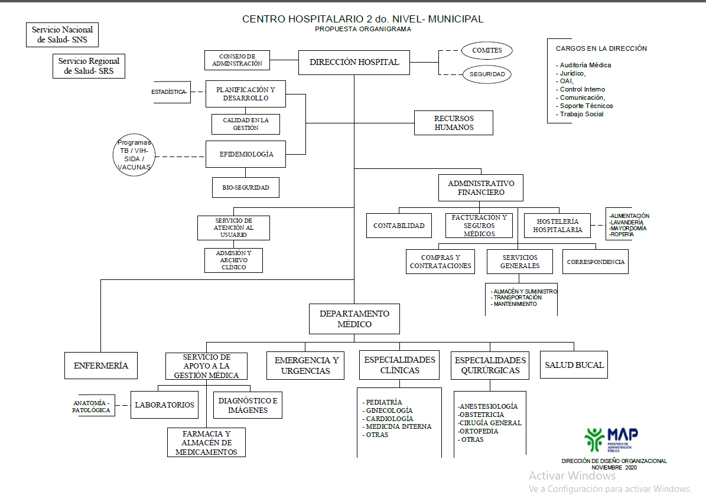

Descripción de Funciones de las Unidades Organizativas

Unidades del Nivel Normativo o de Máxima Dirección

Título de la Unidad | Dirección Hospital
Naturaleza de la Unidad | Normativa o de Máxima Dirección
Estructura Orgánica | División de Auditoría Médica, División de Recursos Humanos, División de Planificación y Desarrollo, División de Epidemiología, Departamento Administrativo y Financiero, División Servicio de Atención al Usuario, Sección de Trabajo Social, Sección de Tecnologías de la Información y la Comunicación, División de Enfermería y Departamento Medico.
Relación de Dependencia | Dirección Servicio Regional de Salud Este.
Coordinación | Con todas las Unidades del Hospital, Unidades del SRS (Servicios Regionales de Salud) y Dependencias del SNS.
- Organigrama:
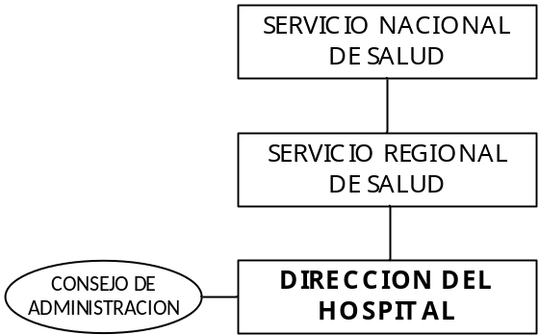
- Objetivo General:
Garantizar el acceso equitativo a los servicios de salud, en un marco de calidad y efectividad, que promueva la salud, preventiva y curativa de la población, a los fines de satisfacer de las necesidades de salud y mejorar la calidad de vida de los usuarios para contribuir significativamente a la mejora de los indicadores de salud.

- Funciones Principales:
- Asegurar atención médica a los usuarios mediante acciones de promoción, prevención, recuperación y rehabilitación a través de los servicios de emergencia, ambulatorios y de hospitalización, referir usuarios a otros establecimientos, bajo el Sistema de referencia, retorno e interconsulta, con el propósito de realizar procedimientos, estudios diagnósticos u ofrecer atención terapéutica de acuerdo con la enfermedad y necesidad de complejidad en la atención hospitalaria.
- Ejercer la representación legal del Hospital y el cumplimiento de todas las disposiciones legales relacionadas con el quehacer hospitalario, controlando los procesos legales del hospital, asegurando la correcta revisión y aplicación de leyes, anteproyectos, contratos y otros instrumentos legales relativos a las actividades del hospital.
- Dirigir los procesos de atención médica integral y administrativa, de acuerdo con la Misión y Objetivos; con base en las políticas establecidas para el uso coordinado y racional de los recursos asignados.
- Coordinar la elaboración e integración del Plan Operativo Anual del Hospital y del proyecto de presupuesto.
- Aprobar y controlar la emisión de informes oficiales del Hospital, incluidos los datos estadísticos, resúmenes de historias clínicas y otros documentos probatorios de la actuación médica.
- Contribuir de forma integrada con las demás instituciones del Servicio Nacional de Salud, para el funcionamiento efectivo en Red única de Salud a fin de mantener la salud de la población de su área de responsabilidad.
- Verificar la aplicación de los indicadores oficiales para la evaluación y medición del desempeño, productividad, calidad y eficiencia de los procesos y servicios médico-administrativos.
- Coordinar con los establecimientos del Primer nivel de atención, de la Región de Salud, la referencia, retorno e interconsulta, los procesos de planificación, organización, ejecución y control de las acciones de salud en la Red única de Salud.
- Dirigir y supervisar procesos de investigación médica de acuerdo con criterios legales, éticos, epidemiológicos y de interés nacional.
- Garantizar y asegurar el análisis del perfil epidemiológico de las condiciones de salud enfermedad, atendidas en el Hospital.
- Gestionar y garantizar los procesos de selección, programación, adquisición, almacenamiento-distribución y uso racional de los medicamentos, insumos médicos y reactivos de laboratorio, dando seguimiento a las existencias y consumos asegurando la disponibilidad de estos para la continuidad de los servicios de salud.
- Verificar el cumplimiento de las funciones de los diferentes comités conformados en el hospital.
- Dirigir y coordinar el funcionamiento del hospital a los fines de que las áreas médico-administrativas que lo conforman cumplan con los planes y programas establecidos.
- Establecer mecanismos de comunicación que permitan difundir los objetivos, programas, asegurando el posicionamiento y la imagen del hospital mediante el control de las labores de cobertura periodística y difusión en los medios de comunicación, sobre las actividades y eventos realizados por la institución, conforme a las normas de comunicaciones definidas.
- Vigilar el desarrollo de los programas de enseñanza e investigación que se lleven a cabo en el hospital.
- Garantizar el cumplimiento de las instrucciones que le sean encomendadas por las autoridades competentes e informar sobre el cumplimiento de estas.
- Garantizar que los recursos técnicos, financieros, humanos y materiales del hospital sean utilizados eficientemente.
- Planificar, desarrollar, dirigir e implementar un sistema de gestión de recursos humanos que garantice la disponibilidad de servidores(as) motivados, eficientes, honestos e idóneos que contribuyan al logro de los objetivos del hospital.
- Garantizar el proceso de desarrollo organizacional para favorecer la efectividad de la gestión del hospital.
- Promover y coordinar la implementación de modelos y/o sistemas de gestión de calidad en la organización, que contribuya a la mejora continua de la gestión institucional y de los servicios que se ofrecen a los ciudadanos.
- Dirigir el desarrollo e implementación de acciones en materia de investigaciones y operaciones de seguridad dirigidas a mitigar riesgos, con el objetivo de asegurar la continuidad de las operaciones del hospital.
- Garantizar el control de los procesos de atención a los usuarios a través de la evaluación y monitoreo de los servicios prestados para asegurar los derechos de los usuarios, asegurando el cumplimiento de las actividades encaminadas a la atención integral de los usuarios.
- Asegurar la implementación de los controles internos que permitan establecer una seguridad razonable en relación con la existencia de una adecuada recaudación y un debido manejo e inversión de los recursos públicos que tiene a su cargo la institución, para garantizar un adecuado control y fiscalización del uso de los recursos.
- Sistematizar la información de interés público, tanto para brindar acceso a las personas interesadas, como para su publicación a través de los medios disponibles. Creada por mandato de la Ley General de Libre Acceso a la Información Pública (LGLAIP), Ley No. 200-04.
- Asegurar de manera integral que la hostelería hospitalaria, brinde el suministro de alimentos adecuados, con espacios limpios, seguros, humanizados, así como monitorizar los procedimientos para mantener una infraestructura física que permita proveer los servicios de salud de forma adecuada.
- Asegurar con la coordinación del SNS y el SRS la provisión de información oportuna y de calidad de los diferentes programas de salud que sirva de un apoyo efectivo a la implementación y fortalecimiento del modelo de provisión de salud, respondiendo a las necesidades del hospital y de los usuarios.
- Coordinar la elaboración de informes de rendición de cuenta ante el SNS, el SRS y demás instancias del Estado que lo requiera, acorde a las especificaciones demandadas.
- Realizar otras funciones afines y complementarias asignadas por una autoridad competente.

Estructura de Cargos: Los cargos se presentarán en el Manual de Cargos Clasificados.

Título de la Unidad | Consejo de Administración
Naturaleza de la Unidad | Consultiva o Asesora
Estructura Orgánica | El personal que la integra
Coordinación | El director(a) del Hospital, Red a que corresponde el Hospital, representantes de la comunidad y la municipalidad.
- Organigrama:

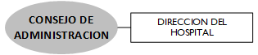

- Objetivo General:
Fomentar la participación social y la articulación entre la parte gerencial del Centro, las autoridades locales y 1os usuarios de 1os servicios, asegurando una respuesta adecuada del Centro a las necesidades comunitarias y facilitando la relación Centro-comunidad

- Funciones Principales:
- Elaborar y aprobar su reglamento interno de funcionamiento, sobre la base de los criterios establecidos por la Dirección de la Red a que pertenece.
- Promover que la oferta de atención del Centro y las formas de entrega de esta sean adecuadas a las necesidades, prioridades y cultura de los usuarios y su situación epidemiológica y demográfica.
- Promover la aplicación de las políticas y programas nacionales.
- Participar en la elaboración del plan de desarrollo estratégico del Centro.
- Evaluar el avance del plan y los resultados obtenidos, así como la gestión global, y proponer los cambios y ajustes necesarios.
- Vigilar por la satisfacción de los usuarios, la calidad de la atención y el correcto uso de los recursos del Centro.
- Promover la integración del Centro en la Red de Servicios.
- Evaluar los análisis de costo y productividad del Centro, así como los informes administrativos, y proponer los cambios y ajustes necesarios.
- Velar por la relación armónica con los organismos territoriales de rectoría con que cuenta el Ministerio de Salud Pública para el desarrollo de programas de salud colectiva y el ejercicio de la función de rectoría.
- Participar en la evaluación del funcionamiento de la red de referencia y contrarreferencia, y proponer los cambios y ajustes necesarios.
- Recibir y conocer las quejas y/o denuncias de violaciones al Reglamento y a otras normas internas en que incurriere el personal.
- Analizar y vigilar el cumplimiento, por parte del Centro, de los derechos y deberes de los usuarios y cualquier violación a éstos por parte del Centro y de la comunidad.
- Proponer sanciones a quienes incurran en faltas a las reglamentaciones establecidas.

Unidades del Nivel Consultivo o Asesor.
Título de la Unidad | División de Recursos Humanos
Naturaleza de la Unidad | Consultiva o Asesora
Estructura Orgánica | El personal que la integra
Relación de Dependencia | Con la Dirección del Hospital
Coordinación | Con todas las unidades del hospital y la División de Recursos Humanos del SRS.
- Organigrama:

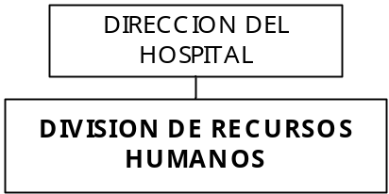
- Objetivo General:
Implementar y desarrollar un sistema de gestión de recursos humanos, que enmarcado en la Ley No. 41-08, garantice la existencia de servidores públicos motivados e idóneos, que contribuyan al logro de los objetivos del hospital.

- Funciones Principales:
- Asesorar a la máxima autoridad del hospital y a los encargados de las distintas unidades organizativas en lo relativo al sistema de gestión de recursos humanos.
- Asegurar el control y actualización de la nómina del Hospital.
- Implementar el Sistema de Recursos Humanos en la institución, con el apoyo de la División de Recursos Humanos de los SRS, así como los objetivos y metas trazados por las autoridades del Hospital, siguiendo los lineamientos generales de la Ley No. 41-08 y sus reglamentos, y del Ministerio de Administración Pública.
- Programar y ejecutar en coordinación con la División de RRHH del SRS, el desarrollo de los distintos subsistemas de gestión de Recursos Humanos: Evaluación del Desempeño y Capacitación; Reclutamiento y Selección de Personal; Clima Relaciones Laborales y Seguridad Social.
- Coordinar con las demás áreas del hospital y la División de RRHH del SRS la planificación de los recursos humanos, a corto, mediano y largo plazo, para el logro de sus objetivos, en coordinación con la División Administrativa y Financiera, y alineado al Plan Operativo Anual POA, definido por el hospital.
- Elaborar e implementar el programa anual de adiestramiento y capacitación del personal, en coordinación con el SRS, alineado a las brechas detectadas en las evaluaciones del desempeño de los empleados y el Plan Operativo Anual POA.
- Coordinar con la División de Planificación y Desarrollo del SRS, la elaboración de los planes y programas orientados al desarrollo del hospital que fomentan el cambio institucional.
- Asegurar el cumplimiento el sistema de seguridad social que establece la Ley No. 87-01, a los servidores del hospital y mantener un programa de orientación basado en las novedades de dicho sistema.
- Coordinar la realización de actividades de integración de equipos y conciliación laboral para los empleados del hospital.
- Cumplimiento de las normativas internas establecidas para el personal.
- Realizar otras funciones afines y complementarias asignadas por una autoridad competente.

Manual de cargos

• Estructura de Cargos: Los demás cargos que integran esta unidad serán definidos en el Manual de Cargos, aprobado por el Ministerio de Administración Pública (MAP).

Título de la Unidad | Planificación y Desarrollo
Naturaleza de la Unidad | Asesora
Estructura Orgánica | Sección de Calidad en la Gestión
Relación de Dependencia | Con la Dirección del Hospital
Coordinación | Con todas las Unidades del hospital, la División de Planificación y Desarrollo del SRS este y del SNS central.

- Organigrama:

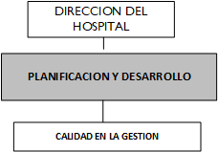

- Objetivo General:
Gestionar la planificación operativa y asesorar en materia de calidad, desarrollo, programas y proyectos que favorezcan el fortalecimiento y efectividad del hospital.

- Funciones Principales:
- Elaborar, en base a las prioridades definidas por la máxima autoridad del hospital las políticas, normas, instructivos, procedimientos y metodologías de Planificación y Desarrollo y los planes operativos, que servirán de base para el cumplimiento de la misión institucional.
- Implementar diseños e innovaciones de modelos de organización, de gestión y de calidad en el hospital.
- Asegurar la elaboración de los informes de monitoreo y evaluación de planes, programas y proyectos.
- Evaluar el impacto logrado en el cumplimiento de las políticas y planes institucionales, a través de la ejecución de los programas y proyectos.
- Participar en la formulación del presupuesto anual del hospital, en coordinación con el área Administrativa y Financiera.
- Revisar la estructura organizativa y reingeniería de procesos, en coordinación con el SNS y SRS, incluyendo los respectivos componentes tecnológicos, a efectos de optimizar la gestión del hospital en el marco de las responsabilidades asignadas a la misma para el cumplimiento de las políticas, planes, programas y proyectos.
- Actualizar el manual de organización y función del hospital en coordinación con el Departamento de Desarrollo Institucional del SNS.
- Elaborar los manuales, políticas, normas y procedimientos del hospital en coordinación con el Departamento de Calidad en la Gestión del SNS.
- Asegurar la implementación de modelos de Calidad (CAF, Carta Compromiso, SISMAP) en coordinación con el Departamento de Calidad en la Gestión del SNS.
- Participar en el proceso de fortalecimiento, modernización y desarrollo institucional del Hospital, mediante la aplicación de estrategias e intervenciones organizacionales y de gestión del cambio y coordinar la definición e implementación de los planes de calidad.
- Revisar el manejo de las documentaciones legales del hospital que den base a los procesos de calidad.
- Realizar seguimiento oportuno a los planes de mejora desarrollados por el área de auditoría médica a los fines de asegurar la calidad clínica en el hospital.
- Participar en el fortalecimiento de la gestión administrativa y estratégica vía proyecto de cooperación con instituciones gubernamentales y no gubernamentales.
- Asegurar la elaboración de los informes correspondientes al cumplimiento de las metas físicas y financieras de acuerdo con la producción de servicios del hospital basados en obtener un presupuesto por resultados PpR.
- Realizar otras funciones afines y complementarias asignadas por una autoridad competente.

Estructura de Cargos:

• Encargado (a) de la División de Planificación y Desarrollo
Los demás cargos que integran esta unidad serán definidos en el Manual de Cargos aprobado por el Ministerio de Administración Pública (MAP)

Título de la Unidad | Sección de Calidad en la Gestión
Naturaleza de la Unidad | Consultiva o Asesora
Estructura Orgánica | El personal que la integra
Relación de Dependencia | Con División de Planificación y Desarrollo
Coordinación | Con todas las Unidades del hospital, la División de Planificación y Desarrollo SRS Este y el Departamento de Calidad en la Gestión del SNS Central.
- Organigrama:

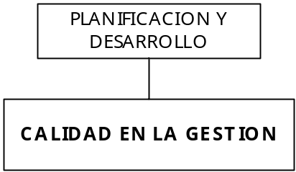
- Objetivo General:
Implementar modelos y/o sistemas de gestión de calidad en la organización que contribuya a la mejora continua de la gestión del hospital y de los servicios que se ofrecen a los ciudadanos.

- Funciones Principales:
- Implementar los modelos de gestión de calidad en coordinación con el departamento de Calidad en la Gestión del SNS para disponer de un modelo que permita la estandarización y documentación de las herramientas de calidad para el hospital.
- Actualizar políticas, manuales y procedimientos en coordinación con el departamento de Calidad en la Gestión del SNS.
- Aplicar normas, políticas y procedimientos de los diferentes procesos del hospital.
- Elaborar y aplicar planes de mejora de procesos que permitan lograr los objetivos institucionales de manera eficiente, efectiva y eficaz, así como recibir, evaluar y canalizar las propuestas de mejora de los procesos.
- Diseñar un programa de auditoría y mejoras de los procesos institucionales.
- Coordinar y ejecutar auditorias de calidad.
- Realizar seguimiento y monitoreo de indicadores de SGC, Carta Compromiso, SISMAP.
- Desarrollar e implementar sistema de riesgo Institucional que asegure la continuidad de los procesos internos.
- Asesorar y acompañar a todas las áreas del hospital en la implementación, control y seguimiento de los procesos, a fin de que cumplan con los estándares de calidad establecidos.
- Asegurar la implementación y seguimiento oportuno de planes de mejora desarrollados, a los fines de garantizar la calidad clínica en el hospital.
- Realizar otras funciones afines y complementarias asignadas por una autoridad competente.

Título de la Unidad | Auditoría Médica
Naturaleza de la Unidad | Consultiva o Asesora
Estructura Orgánica | El personal que la integra
Relación de Dependencia | Con la Dirección del Hospital
Coordinación | Con todas las Unidades del hospital, la Dirección del Hospital y el SRS.

- Organigrama:
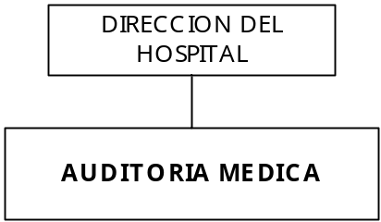
- Objetivo General:
Asegurar la realización de auditorías, evaluaciones y otras acciones de control, orientadas a verificar la eficacia y eficiencia de los procedimientos de atención médica, odontológica y de enseñanza e investigación, a fin de que la atención a los usuarios sea de calidad y al mejor costo beneficio.

- Funciones Principales:
- Verificar que exista coordinación entre los diferentes servicios médicos, con el propósito de que actúen en forma conjunta, para atender a los usuarios.
- Evaluar la adecuada funcionalidad de las instalaciones físicas y del equipo médico con que cuentan las áreas médicas del hospital.
- Verificar la operación de los Comités Técnico-Médicos Hospitalarios.
- Verificar que la información que generan las áreas médicas del hospital sea confiable y oportuna.
- Evaluar los procedimientos establecidos en las áreas médicas para otorgar atención médica a los usuarios, a los fines de determinar su eficacia, eficiencia y economía.
- Vigilar y supervisar, a través de las auditorías, evaluaciones y demás acciones de control, que el personal adscrito a las áreas médicas del hospital realice sus actividades en apego a la normatividad jurídico-administrativa aplicable.
- Revisar las observaciones emitidas a las áreas médicas, verificando que sean aplicadas de conformidad con los lineamientos establecidos por el Ministerio de Salud Pública (MSP) y el Servicio Nacional de Salud (SNS).
- Revisar los expedientes clínicos generados en el Departamento médico del hospital, a los fines de verificar que su aplicación, resguardado y su uso se realice conforme a la normatividad establecida para este propósito.
- Evaluar la calidad con la que se proporcionan los servicios médicos y odontológicos en las distintas áreas médicas del hospital, a fin de detectar y, según sea necesario, proponer acciones de mejora en su operación.
- Verificar que las observaciones y recomendaciones, derivadas de auditorías y demás acciones de control realizadas, sean solventadas de manera oportuna, como fueron acordadas con los responsables de su aplicación.
- Gestionar el fortalecimiento en el conocimiento de normas de expedientes clínicos, guías y protocolos de atención.
- Evaluar y verificar los expedientes clínicos de manera oportuna a fin de detectar falta de procedimientos que permitan las glosas de esos expedientes.
- Difundir los manuales administrativos de su área de responsabilidad, así como vigilar su observancia y aplicación.
- Realizar otras funciones afines y complementarias asignadas por una autoridad competente.

Título de la Unidad | División de Epidemiología
Naturaleza de la Unidad | Consultiva o Asesora
Estructura Orgánica | Bio-Seguridad, Programas TB/ VIH/ Vacunas
Relación de Dependencia | Con la Dirección del Hospital
Coordinación | Con todas las Unidades del hospital

- Organigrama:
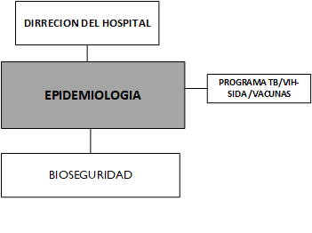
- Objetivo General:

Asegurar el registro y reporte de la ocurrencia de enfermedades sujetas a vigilancia epidemiológica para establecer medidas de prevención y control dentro del hospital, asegurando el cumplimiento de normas y procedimientos de los diferentes programas y enfermedades de interés epidemiológico, a través de la capacitación continua del personal operativo del hospital, que conlleven a la prevención de epidemias y de enfermedades de interés en la salud pública.

- Funciones Principales:
- Prevenir y controlar las infecciones asociadas a la atención sanitaria a partir de reordenar su vigilancia epidemiológica.
- Realizar el análisis de la información hospitalaria, para dar seguimiento y plantear soluciones a los problemas de salud de mayor relevancia en la unidad hospitalaria
- Realizar la planificación, programación y evaluación de los diferentes programas de salud del hospital.
- Asegurar la actualización de los Sistemas de Información en los Programas de Salud Colectiva (TB/VIH) para el fortalecimiento de la atención integral.
- Controlar y monitorear los consumos y disponibilidad de los medicamentos e insumos de uso en los programas de salud colectiva.
- Dirigir y ejecutar los planes operativos del Hospital referentes a asuntos de epidemiología.
- Coordinar oportunamente el registro, procesamiento y análisis de la información laboratorial, estadístico y uso de medicamentos.
- Controlar el proceso de comunicación para la promoción de la salud a grupos de interés.
- Controlar el proceso de Vigilancia Epidemiológica activa.
- Velar por que todas las programaciones dentro del hospital se realicen con criterio técnico y con base a datos epidemiológicos
- Elaborar informe a la dirección del hospital de la situación epidemiológica de salud del área de influencia y sugerir estrategias de intervención.
- Coordinar con otras dependencias para el fortalecimiento de medidas preventivas en caso de situaciones de alerta epidemiológica.
- Analizar y dar a conocer los resultados obtenidos de los sistemas de información y toma oportuna de acciones correctivas y/o mejoras del proceso de acuerdo con normas, procedimientos y herramientas establecidas.
- Apoyar en las actividades del Hospital relacionadas a la referencia, retorno e interconsulta y de otros niveles si es necesario.
- Identificar los casos de enfermedades bajo vigilancia, de notificación obligatoria.
- Realizar los estudios epidemiológicos de casos y brotes, así como su notificación oportuna.
- Realizar actividades de prevención y control de las enfermedades sujetas a vigilancia epidemiológica.
- Asegurar el cumplimento de los procedimientos de notificación sistemática al Servicio Regional de Salud, Servicio Nacional de Salud y al Ministerio de Salud Pública; las enfermedades sujetas a vigilancia epidemiológica activa, las de notificación inmediata y la de notificación obligatoria.
- Coordinar con el servicio de laboratorio la obtención de las muestras de acuerdo con la norma, para el diagnóstico, seguimiento y control de los padecimientos sujetos a vigilancia epidemiológica.
- Garantizar mecanismos de vigilancia y control de riesgos relacionados con los objetos punzocortantes utilizados por el personal del hospital.
- Coordinar con los demás servicios del área médica, para mejorar las actividades de vigilancia y control epidemiológicos.
- Coordinar la presentación de los resultados de la vigilancia epidemiológica (por incidencia, prevalencia, letalidad, mortalidad, costos, microorganismos prevalentes y resistencia antimicrobiana).
- Recabar datos de las fuentes de información para su análisis, con periodicidad establecida.
- Coordinar el análisis de la morbilidad, mortalidad y letalidad hospitalaria.
- Dirigir el manejo adecuado de los sistemas estadísticos de vigilancia y producción para el hospital.
- Asesorar y dirigir proyectos de investigación de los padecimientos de trascendencia identificados en el Hospital.
- Coordinar la elaboración del diagnóstico situacional de salud del Hospital.
- Realizar otras funciones afines y complementarias asignadas por una autoridad competente.

Estructura de Cargos:
Encargado (a) de la División de Epidemiología Los demás cargos que integran esta unidad serán definidos en el Manual de Cargos, aprobado por el Ministerio de Administración Pública (MAP).

Título de la Unidad | Sección de Bioseguridad
Naturaleza de la Unidad | Consultiva o Asesora
Estructura Orgánica | El personal que la integra
Relación de Dependencia | Con división de Epidemiología
Coordinación | Con todas las Unidades del hospital

- Organigrama:
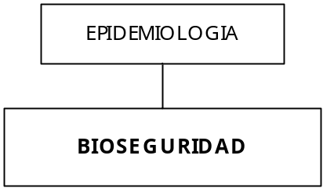
- Objetivo General:
Promover y aplicar prácticas adecuadas de bioseguridad en los trabajadores del hospital, así como prevenir la ocurrencia de infecciones intrahospitalarias a los fines de prevenir riesgos de personas, laboratorios, áreas hospitalarias y medio ambiente de la exposición a agentes potencialmente infecciosos o considerados de riesgos biológicos.

- Funciones Principales:
- Garantizar la aplicación y cumplimiento de las normas de Bioseguridad establecidas.
- Garantizar la aplicación de las normas y mecanismos de prevención de Bioseguridad en el hospital con la finalidad controlar y/o evitar la presencia de las infecciones intrahospitalarias, así como para mejorar la calidad de los servicios y disminuir el riesgo de contaminación del personal en el desarrollo de sus actividades.
- Dirigir según corresponda, la emisión de informes técnicos, sobre la ejecución de las actividades que comprometan a la bioseguridad hospitalaria.
- Gestionar el fortalecimiento de los conocimientos de las normas en Bioseguridad en el personal de las diferentes áreas de servicios del Hospital.
- Establecer mecanismos para la aplicación de las normas de Bioseguridad con el fin de reducir o eliminar accidentes de trabajo, asegurando la seguridad y salud para los trabajadores y usuarios del hospital.
- Verificar que las acciones de los responsables de la segregación, transporte, almacenamiento, tratamiento, recolección y disposición final de los Residuos sólidos se realice de manera adecuada.
- Garantizar mecanismos de vigilancia y control de riesgos relacionados con los objetos punzocortantes utilizados por el personal del hospital.
- Coordinar la promoción de medidas para la disminución de riesgos al que se encuentra expuesto el personal de salud, los usuarios, los familiares y visitantes que acuden al Hospital.
- Establecer las condiciones de contención bajo las cuales los agentes infecciosos deben ser manipulados con el objetivo de confinar el riesgo biológico y reducir la exposición potencial.
- Diseñar la ruta de desechos hospitalarios para el manejo adecuado, cumpliendo con las normas de gestión de manejo de residuos sólidos establecidas.
- Asegurar la disminución de enfermedades transmisibles en el personal y los usuarios.
- Realizar otras funciones afines y complementarias asignadas por una autoridad competente.

• Estructura de Cargos:
Encargado (a) de la Sección de Bioseguridad Los demás cargos que integran esta unidad serán definidos en el Manual de Cargos, aprobado por el Ministerio de Administración Pública (MAP).

Unidades del Nivel Auxiliar o de Apoyo

Título de la Unidad | Departamento Administrativo y Financiero
Naturaleza de la Unidad | Auxiliar o apoyo
Estructura Orgánica | División de Contabilidad, División de Facturación y Seguro Médico, División de Tesorería, División de Hostelería Hospitalaria, División de Compras y Contrataciones, Sección de Almacén y Suministro, División de Servicios Generales y Correspondencia.
Relación de Dependencia | Con la Dirección del Hospital
Coordinación | Con todas las Unidades del hospital, la División Administrativa y Financiera del SRS
- Organigrama:

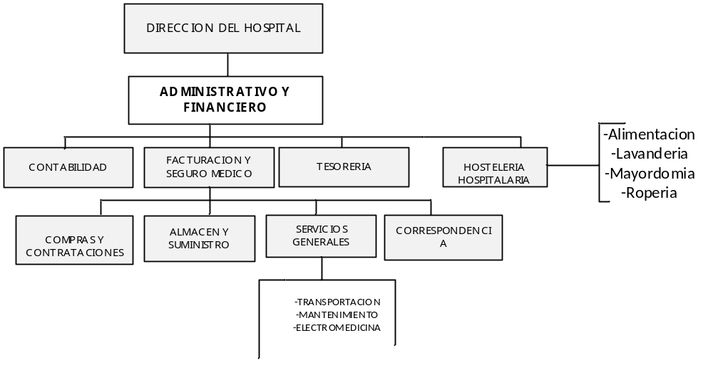

- Objetivo General:
Garantizar la eficiencia, transparencia y adecuado control en el uso de los recursos administrativos y financieros de la institución, de acuerdo con las normas y políticas establecidas.

- Funciones Principales:
- Aplicar y desarrollar estrategias institucionales relacionadas con la gestión de los recursos materiales y financieros en cumplimiento con el Plan Operativo del hospital.
- Asegurar el cumplimiento de las normas, políticas, valores y objetivos institucionales para el fiel cumplimiento de los procedimientos establecidos.
- Garantizar la ejecución del Plan Anual de Compras y la correcta adquisición y distribución de los bienes y servicios requeridos para el correcto desarrollo de las operaciones institucionales alineado con una cultura de integridad, probidad, mejora continua y calidad en el marco de la normativa vigente.
- Asegurar el cumplimiento del registro y control de los bienes, muebles, inmuebles e intangibles valorables, pertenecientes al patrimonio del hospital con la finalidad de garantizar su eficiente registro contable.
- Asegurar la planificación y ejecución de las actividades de mantenimiento y desarrollo de la planta física en alineación con los planes y estrategias institucionales asegurando la integridad y seguridad de esta.
- Garantizar que el servicio de facturación y cobro de los seguros médicos se realice cumpliendo con las normas, tarifas establecidas.
- Garantizar el cumplimiento de las normas de control interno previamente establecidas en las áreas administrativas, financieras y operacionales.
- Garantizar la elaboración de los informes, planes de acción y estados de situación correspondientes a la gestión y ejecución presupuestaria, contable y financiera requerida por las máximas autoridades del hospital.
- Participar en la elaboración del plan operativo y el presupuesto del hospital garantizando la proyección del gasto para el cumplimiento de este.
- Garantizar el pago de todas las obligaciones contraídas por el Hospital.
- Asegurar la generación de informes periódicos de las funciones realizadas.
- Realizar otras funciones afines y complementarias asignadas por una autoridad competente.

• Estructura de Cargos:

Encargado (a) del Departamento Administrativo Los demás cargos que integran esta unidad serán definidos en el Manual de Cargos, aprobado por el Ministerio de Administración Pública (MAP).

Título de la Unidad | División de Contabilidad
Naturaleza de la Unidad | Apoyo Administrativo
Estructura Orgánica | El personal que lo integra
Relación de Dependencia | Con el departamento Administrativo Financiero
Coordinación | Con todas las unidades del hospital
- Organigrama:

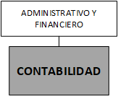
- Objetivo General:
Coordinar y ejecutar las operaciones contables de la institución, con el fin de asegurar la exactitud y transparencia de los registros, para suministrar información confiable en la elaboración oportuna de los estados financieros.

- Funciones Principales:
- Elaborar y dar seguimiento al Plan Operativo de Contabilidad, con el fin de asegurar que las ejecuciones de las operaciones contables cumplan con las normativas establecidas.
- Garantizar el registro sistemático de todas las transacciones contables que se generan por las operaciones en el hospital.
- Generar y enviar al órgano rector en temas fiscales los costos y gastos de las adquisiciones de bienes y servicios y las retenciones.
- Garantizar la elaboración de conciliaciones (bancarias y cuentas de balance), que permita identificar las diferencias entre los registros y los valores del proveedor, para realizar los ajustes necesarios y llevar el equilibrio adecuado del estado de cuenta.
- Asegurar la generación de informes de estado de situación y rendimiento financiero, con información clara, relevante y comparable, garantizando la exactitud de los registros.
- Organizar el sistema contable de tal forma que permita conocer oportunamente la gestión presupuestaría, financiera y patrimonial del hospital y sus unidades organizativas.
- Realizar otras funciones afines y complementarias asignadas por una autoridad competente.

Estructura de Cargos:

Encargado (a) de la División de Contabilidad Los demás cargos que integran esta unidad serán definidos en el Manual de Cargos, aprobado por el Ministerio de Administración Pública (MAP).

Título de la Unidad | División de Facturación y Seguros Médicos.
Naturaleza de la Unidad | Apoyo Administrativo
Estructura Orgánica | El personal que lo integra
Relación de Dependencia | Con el departamento Administrativo Financiero
Coordinación | Con todas las unidades del Hospital

- Organigrama:
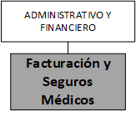
- Objetivo General:
Asegurar y controlar la facturación de los servicios hospitalarios, la gestión con las Administradoras de Seguros Médicos de las facturas generadas por los asegurados, cumpliendo con los tiempos establecidos y garantizando los ingresos que corresponda al hospital, en virtud de las disposiciones legales.
- Funciones Principales:
- Dirigir, supervisar y controlar las gestiones y procedimientos de facturación y cobros por los diferentes servicios hospitalarios a los usuarios con seguros médicos.
- Obtener y mantener actualizada la información definida en el sistema de base de datos del Hospital juntamente con las áreas de: archivo de expedientes, admisión, emergencia, hospitalización, ambulatorios, laboratorios e imágenes, entre otros, para generar la facturación al usuario.
- Coordinar con las diferentes áreas del hospital la aplicación de las normas, tarifas y facturación del servicio requerido por el usuario.
- Asegurar que los expedientes de los usuarios dados de alta contengan los documentos soporte, tarifas, según las normas establecidas, para la gestión ante el ARS correspondiente.
- Supervisar los expedientes y la facturación, asegurando la periodicidad establecida, el cobro de los diferentes servicios médicos a las Administradoras de Seguros Médicos- ARS, quienes deberán pagar por cheque o transferencia al hospital.
- Participar en conjunto con las autoridades correspondientes en la preparación del proyecto de presupuesto y de los proyectos de reestimación de ingresos a ser presentados a la Dirección del Hospital.
- Presentar informes mensuales al área Administrativa Financiera de las cuentas por cobrar y pagadas de las diferentes ARS.
- Realizar otras funciones afines y complementarias asignadas por una autoridad competente.

• Estructura de Cargos:
Encargado (a) de la División de Facturación y Seguros Médicos Los demás cargos que integran esta unidad serán definidos en el Manual de Cargos, aprobado por el Ministerio de Administración Pública (MAP).

Título de la Unidad | División de Tesorería
Naturaleza de la Unidad | Apoyo Administrativo
Estructura Orgánica | El personal que lo integra
Relación de Dependencia | Con Administrativo Financiero
Coordinación | Con todas las unidades del hospital
- Organigrama:
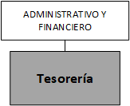
- Objetivo General:
Asegurar el cumplimiento y pago oportuno de los compromisos adquiridos con los proveedores, gastos del personal y otros, así como la gestión de los trámites para el cobro por facturación con los seguros médicos.

- Funciones Principales:
- Conciliar según la periodicidad establecida, los estados de cuenta de los proveedores, con la finalidad de confirmar los balances y controlar el vencimiento de los pagos a realizar.
- Asegurar la generación de informes financieros periódicos para el área Administrativo Financiero con la finalidad de rendir cuentas sobre el estatus de los expedientes trabajados y pendientes de pago.
- Analizar las cuentas de activos, pasivos y gastos de la institución, así como elaborar notas de crédito y débito interna a los proveedores.
- Administrar los recursos a disposición del hospital tomando en cuenta los flujos previstos de ingreso, financiamiento y gastos.
- Revisar y analizar que los expedientes cumplan con las normas establecidas, realizando las correcciones pertinentes en caso de ser necesario.
- Dar seguimiento a la ejecución de los pagos de los expedientes trabajados, conciliando las cuentas por cobrar y por pagar del hospital.
- Realizar otras funciones afines y complementarias asignadas por una autoridad competente.

Estructura de Cargos:

• Encargado (a) de la División de División de Tesorería Los demás cargos que integran esta unidad serán definidos en el Manual de Cargos, aprobado por el Ministerio de Administración Pública (MAP)

Título de la Unidad | División de Hostelería Hospitalaria
Naturaleza de la Unidad | Apoyo Administrativo
Estructura Orgánica | Alimentación y Nutrición, Lavandería y Ropería, Mayordomía
Relación de Dependencia | Con departamento Administrativo y Financiero
Coordinación | Con todas las unidades del hospital

- Organigrama:

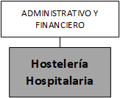
- Objetivo General:
Gestionar, coordinar y supervisar las actividades de lavandería, ropería y
mayordomía del centro hospitalario, así como las labores de alimentación del
personal y usuarios hospitalizados según las instrucciones dadas por los nutricionistas.

- Funciones Principales:
- Coordinar y gestionar con el nutricionista los diferentes menús a preparar con las especificaciones requeridas, según la dieta asignada a los usuarios, así como el tipo de alimentación a preparar y suministrar al personal médico y de apoyo del centro hospitalario.
- Garantizar la limpieza y aseo de las habitaciones, consultorios, salones y áreas en general del centro hospitalario, verificando el uso adecuado de accesorios y materiales de limpieza.
- Coordinar en conjunto con el área de epidemiologia la ruta de desechos hospitalarios.
- Coordinar y supervisar las labores de la lavandería, el uso adecuado de las lavadoras y secadoras, verificando que utilicen los materiales adecuados y recomendados en cada caso.
- Gestionar la confección y/o reparación de los uniformes, batas y accesorios utilizados por el personal médico, sabanas, fundas de almohadas, toallas, cortinas requeridas para las habitaciones y camillas del centro hospitalario.
- Gestionar el presupuesto para la adquisición de los materiales y productos requeridos para cumplir con las labores asignadas.
- Realizar otras funciones afines y complementarias asignadas por una autoridad competente.

• Estructura de Cargos:
Encargado (a) de la División de Hostelería Hospitalaria Los demás cargos que integran esta unidad serán definidos en el Manual de Cargos, aprobado por el Ministerio de Administración Pública (MAP)

Título de la Unidad | Sección de Alimentación y Nutrición
Naturaleza de la Unidad | Apoyo Administrativo
Estructura Orgánica | El personal que la integra
Relación de Dependencia | División Hostelería Hospitalaria
Coordinación | Con todas las unidades del hospital
- Organigrama:
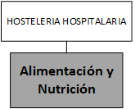
- Objetivo General:
Dirigir y supervisar la confección de los alimentos requeridos por los usuarios hospitalizados, siguiendo las instrucciones dadas por el nutricionista según indicación médica especializada, así como la del personal que labora en el mismo.

- Funciones Principales:
- Gestionar con el nutricionista los diferentes menús a preparar con las especificaciones requeridas, según la dieta asignada a los usuarios, así como el tipo de alimentación a preparar y suministrar al personal médico y de apoyo del centro hospitalario.
- Asegurar el cumplimiento nutricional y dietético de los usuarios.
- Garantizar la elaboración y el seguimiento de protocolo de intervención dietética a grupos de enfermos específicos.
- Verificar y supervisar la distribución de los alimentos a los usuarios internos por habitación, de acuerdo con las instrucciones recibidas, recogiendo los utensilios utilizados.
- Supervisar la preparación y cocción de los alimentos, considerando las indicaciones del nutricionista para el desayuno, almuerzo, meriendas y cena de los usuarios.
- Garantizar un inventario de productos alimenticios en la despensa, así como los utensilios y vajillas requeridos para cumplir con las competencias asignadas.
- Gestionar las solicitudes de compra de productos alimenticios en el comercio y mercado, tramitando a las áreas competentes para la aprobación correspondiente.
- Garantizar que el personal este provisto de los uniformes y equipos necesarios que garanticen su protección y el manejo adecuado de los productos, garantizando la calidad e higiene en el procesamiento de los alimentos.
- Realizar otras funciones afines y complementarias asignadas por una autoridad competente.

• Estructura de Cargos:

Encargado (a) de la Sección de Alimentación y Nutrición Los demás cargos que integran esta unidad serán definidos en el Manual de Cargos, aprobado por el Ministerio de Administración Pública (MAP).

Título de la Unidad | Sección de Lavandería y Ropería
Naturaleza de la Unidad | Apoyo Administrativo
Estructura Orgánica | El personal que la integra
Relación de Dependencia | Con sección de Hostelería Hospitalaria
Coordinación | Con todas las unidades del hospital
- Organigrama:
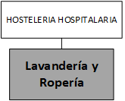
- Objetivo General:
Gestionar y garantizar las labores de lavado, secado y limpieza de los uniformes, batas, sabanas, u otros utensilios utilizados por el personal de salud, y en las habitaciones y salas de emergencias, consultas u otras áreas del centro hospitalario.

- Funciones Principales:
- Coordinar y supervisar las labores de la lavandería, el uso adecuado de las lavadoras y secadoras, verificando que utilicen los materiales adecuados y recomendados en cada caso.
- Asegurar el cumplimiento de las medidas de bioseguridad para el manejo de la ropa con fluidos contaminantes.
- Gestionar la confección y/o reparación de los uniformes, y accesorios en general utilizados por el personal médico, como: ropa de quirófanos, sabanas, fundas de almohadas, batas, sabanas de niños, cortinas, toallas requeridas para las habitaciones, consultorios y camillas del centro hospitalario.
- Preparar el presupuesto y gestionar la adquisición de los materiales y productos requeridos para cumplir con las labores asignadas.
- Coordinar con el área de Mantenimiento las acciones de mantenimiento preventivo y correctivo de las lavadoras y secadoras utilizadas en el área.
- Supervisar la recogida de las ropas, uniformes, clasificarlas por área, lavar y secar en las máquinas, y distribuir en las áreas definidas por el hospital.
- Mantener bitácora de control de entrada y salida de ropas tanto limpias como sucias.
- Realizar otras funciones afines y complementarias asignadas por una autoridad competente.

• Estructura de Cargos:

Encargado (a) de la Sección de Lavandería y Ropería Los demás cargos que integran esta unidad serán definidos en el Manual de Cargos, aprobado por el Ministerio de Administración Pública (MAP).

Título de la Unidad | Sección de Mayordomía
Naturaleza de la Unidad | Apoyo Administrativo
Estructura Orgánica | El personal que la integra
Relación de Dependencia | Con Sección Hostelería Hospitalaria
Coordinación | Con todas las unidades del hospital
- Organigrama:
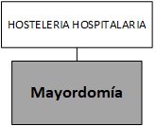

- Objetivo General:
Organizar y garantizar la limpieza y aseo de las habitaciones, consultorios, salones y áreas en general del centro hospitalario.

- Funciones Principales:
- Coordinar y supervisar las labores de limpieza a las áreas física, equipos y mobiliarios del centro hospitalario, verificando que los turnos del personal se cumplan según las normas establecidas.
- Garantizar el cumplimiento de las medidas de Bioseguridad en lo referente a los desechos hospitalarios.
- Velar y monitorear el cumplimiento de la ruta de desechos hospitalarios.
- Gestionar y solicitar los materiales y utensilios necesarios para mantener la higiene en los equipos, mobiliarios y planta física.
- Velar por que el personal esté debidamente uniformado, y con los utensilios y materiales de limpieza que le proporcionen protección en la realización del trabajo.
- Garantizar que el personal utilice adecuadamente los materiales requeridos para la limpieza del hospital.
- Asegurar la generación de informes periódicos y el presupuesto del área, con información clara, relevante y comparable, garantizando la exactitud de los registros.
- Realizar otras funciones afines y complementarias asignadas por una autoridad competente.

Estructura de Cargos:

Encargado (a) de la Sección de Mayordomía Los demás cargos que integran esta unidad serán definidos en el Manual de Cargos, aprobado por el Ministerio de Administración Pública (MAP).

Título de la Unidad | División de Compras y Contrataciones
Naturaleza de la Unidad | Apoyo Administrativo
Estructura Orgánica | El personal que lo integra
Relación de Dependencia | Con departamento Administrativo Financiero
Coordinación | Con todas las unidades del hospital
- Organigrama:

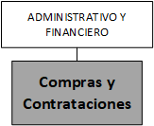
- Objetivo General:
Gestionar de manera oportuna las adquisiciones de bienes, obras y servicios de todo el Hospital, garantizando la disponibilidad de los insumos solicitados por las distintas unidades organizativas y atendiendo al marco normativo aplicable.

- Funciones Principales:
- Garantizar el cumplimiento estricto de las políticas, lineamientos y directrices establecidas en la Ley de Contrataciones Públicas (340-06).
- Elaborar el Plan Anual de Compras y Contrataciones (PACC) del hospital, asegurando su cumplimiento mediante la evaluación de la coherencia entre acción y planificación a través del seguimiento constante de su ejecución.
- Dar seguimiento al cumplimiento de la Plan Anual de Compras y Contrataciones (PACC) mediante la evaluación de la coherencia entre planificación, acción y el seguimiento constante de su ejecución.
- Mantener un sistema de compras eficiente y efectivo para toda la Institución, garantizando un flujo continuo de bienes y servicios, que se requieran para el buen cumplimiento de sus labores.
- Diseñar e implementar propuestas de mejora de métodos para la realización de compras y contrataciones, en base a la realidad interna y a buenas prácticas de otras instituciones, que permitan realizar dichas adquisiciones de manera más eficiente.
- Gestionar las adquisiciones de manera eficiente y oportuna, garantizando el cumplimiento de los requerimientos de los clientes internos, apegados al marco normativo vigente.
- Canalizar las evaluaciones del proceso de compras y contrataciones, tomando en cuenta criterios de calidad, servicio, tiempo de entrega y otros, y retroalimentarlos en base a los resultados obtenidos.
- Realizar otras funciones afines y complementarias asignadas por una autoridad competente.

Estructura de Cargos:

Encargado (a) de la División de Compras y Contrataciones Los demás cargos que integran esta unidad serán definidos en el Manual de Cargos, aprobado por el Ministerio de Administración Pública (MAP).

Título de la Unidad | Sección de Almacén y Suministro
Naturaleza de la Unidad | Apoyo Administrativo
Estructura Orgánica | El personal que lo integra
Relación de Dependencia | Administrativo Financiero
Coordinación | Con todas las unidades del hospital
- Organigrama:
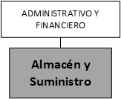
- Objetivo General:
Planificar, organizar y controlar las actividades de recepción, conservación, y despacho de los bienes y materiales adquiridos por la institución.

- Funciones Principales:
- Planificar y controlar las actividades de recepción, clasificación, acondicionamiento y preservación de los bienes adquiridos en el almacén.
- Coordinar y ejecutar los inventarios periódicos de los materiales en existencia y mantener actualizados los mismos para asegurar la existencia mínima requerida.
- Registrar y controlar los pedidos, facturas, entrada, despacho, salida y otros bienes adquiridos del almacén, según se solicite.
- Coordinación la requisición de compras de materiales y equipos necesarios para el desarrollo de las actividades de la institución.
- Garantizar la conservación física y medio ambiental de los materiales y equipos existentes, así como el orden, seguridad y protección de estos.
- Asegurar la generación de informes periódicos de las funciones realizadas.
- Realizar otras funciones afines y complementarias asignadas por una autoridad competente.

• Estructura de Cargos:

Encargado (a) de la Sección de Almacén y Suministro Los demás cargos que integran esta unidad serán definidos en el Manual de Cargos, aprobado por el Ministerio de Administración Pública (MAP).

Título de la Unidad | División de Servicios Generales
Naturaleza de la Unidad | Apoyo Administrativo
Estructura Orgánica | Mantenimiento, Electromedicina, Transportación.
Relación de Dependencia | Con departamento Administrativo Financiero
Coordinación | Con todas las unidades del hospital
- Organigrama:

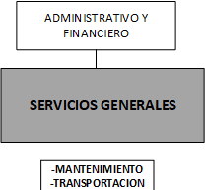

- Objetivo General:
Coordinar y supervisar las actividades de mantenimiento y reparación del edificio, áreas verdes, locales, parqueos velando porque la recepción y despacho de los materiales en el almacén cumpla con los procesos establecidos, así como la reparación y mantenimiento de los equipos médicos del hospital.

- Funciones Principales:
- Gestionar y coordinar las labores de mantenimiento y reparación de la planta física, locales, áreas verdes, y parqueos de la institución.
- Supervisar los trabajos de carpintería, plomería, electricidad, aires acondicionados y mobiliario que se realicen en la institución.
- Velar por la asignación adecuada de los productos requerido por las áreas para cumplir con sus actividades.
- Gestionar, revisar y tramitar las solicitudes de reparación y mantenimiento de la flotilla de vehículos, así como tramitar las solicitudes de combustible, placas, matriculas, revistas y piezas de estos.
- Velar por el adecuado estado físico de los almacenes generales y de medicamentos de la institución, para la protección del material gastable, equipos, mobiliario de oficina, habitaciones, lavandería, laboratorios, entre otros.
- Coordinar y elaborar el presupuesto de los trabajos relativos a la reparación y mantenimiento de mobiliarios y equipos en general a ser realizados, gestionando la aprobación correspondiente.
- Asegurar el mantenimiento preventivo y correctivo de los diferentes equipos médicos para garantizar el adecuado funcionamiento de estos.
- Realizar otras funciones afines y complementarias asignadas por una autoridad competente.

• Estructura de Cargos:

Encargado (a) de la División de Servicios Generales Los demás cargos que integran esta unidad serán definidos en el Manual de Cargos, aprobado por el Ministerio de Administración Pública (MAP).

Título de la Unidad | Sección de Transportación
Naturaleza de la Unidad | Apoyo Administrativo
Estructura Orgánica | El personal que la integra.
Relación de Dependencia | Servicios Generales
Coordinación | Con todas las unidades del hospital

- Organigrama:
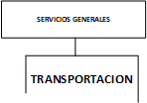
- Objetivo General:
Coordinar y supervisar la logística del servicio de transporte, cumpliendo con requisitos de seguridad y oportunidad, transportar a los usuarios a otros centros de atención según sea requerido y dar apoyo de transporte para recursos asignados al centro hospitalario según los procesos establecidos.

- Funciones Principales:
- Coordinar el traslado de usuarios y personal, según los requerimientos y procesos establecidos.
- Gestionar el traslado de usuarios en referencia, retorno e interconsulta según sea requerido.
- Gestionar los requerimientos de materiales para la prestación eficiente del mantenimiento de la infraestructura y los equipos de transportación.
- Planificar y controlar las labores de transporte y mantenimiento del parque vehicular del centro hospitalario, así como coordinar la logística para asegurar la prestación de los servicios de transportación en la institución.
- Coordinar el Traslado de medicamentos, insumos, equipos y suministros.
- Verificar el cumplimiento del plan de mantenimiento preventivo y correctivo de vehículos.
- Gestionar la adquisición de seguros contra riesgos que incluyan responsabilidad a terceros.
- Asegurar la realización de los trámites administrativos con relación a la circulación legal de los vehículos de la institución.
- Realizar otras funciones afines y complementarias asignadas por una autoridad competente.

Estructura de Cargos:
Encargado (a) de la Sección de Transportación Los demás cargos que integran esta unidad serán definidos en el Manual de Cargos, aprobado por el Ministerio de Administración Pública (MAP).

Título de la Unidad | Sección de Mantenimiento
Naturaleza de la Unidad | Apoyo Administrativo
Estructura Orgánica | El personal que la integra.
Relación de Dependencia | Con sección Servicios Generales
- Organigrama:
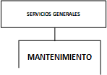
- Objetivo General:
Gestionar y supervisar las labores de reparación y mantenimiento del edificio y equipos del hospital.

- Funciones Principales:
- Coordinar y supervisar los trabajos de carpintería, plomería, electricidad, lavandería, jardinería, planta física de la institución.
- Velar por el mantenimiento preventivo de la planta eléctrica de emergencia del hospital, llevando registro y control del combustible, lubricantes y accesorios correspondientes.
- Mantener actualizado el inventario de equipos, herramientas y materiales de trabajo del área.
- Elaborar y tramitar el presupuesto del área, gestionado la aprobación correspondiente.
- Gestionar y tramitar las solicitudes de materiales y equipos necesarios para el desarrollo de las funciones del área.
- Realizar otras funciones afines y complementarias asignadas por una autoridad competente.

• Estructura de Cargos:

Encargado (a) de la Sección de Mantenimiento Los demás cargos que integran esta unidad serán definidos en el Manual de Cargos, aprobado por el Ministerio de Administración Pública (MAP).

Título de la Unidad | Sección de Correspondencia
Naturaleza de la Unidad | Apoyo Administrativo
Estructura Orgánica | El personal que lo integra
Relación de Dependencia | Con departamento Administrativo Financiero
Coordinación | Con todas las unidades del hospital
- Organigrama:
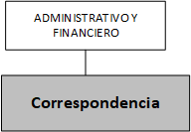
- Objetivo General:
Asegurar la recepción, envió de los documentos que representan relevancia para la Institución de acuerdo con el marco legal vigente, manteniendo la integridad y accesibilidad de estos, así como gestionar la correspondencia recibida y despachada, tanto interna como externa, del hospital.

- Funciones Principales:
- Implementar y dar seguimiento al sistema de codificación, registro y control de documentos y correspondencias generados o recibido en el hospital.
- Velar por la compilación, preservación, disponibilidad y fácil acceso de las correspondencias.
- Coordinar la debida organización, localización y descargo de documentos.
- Diseñar e implementar un sistema de digitalización que permita salvaguardar la documentación que ingresa o se genera en la institución para facilitar su oportuna localización.
- Recibir, clasificar, despachar y salvaguardar la correspondencia interna y externa.
- Realizar otras funciones afines y complementarias asignadas por una autoridad competente.

Estructura de Cargos:

Encargado (a) de la Sección de Correspondencia Los demás cargos que integran esta unidad serán definidos en el Manual de Cargos, aprobado por el Ministerio de Administración Pública (MAP).

Título de la Unidad | División Servicio de Atención al Usuario
Naturaleza de la Unidad | Auxiliar o de Apoyo
Estructura Orgánica | Admisión y Archivo Clínico
Relación de Dependencia | Con la Dirección del Hospital
Coordinación | Con todas las unidades del hospital y con la División de Calidad de los Servicios y Gestión de Usuarios del SRS Este.
- Organigrama:
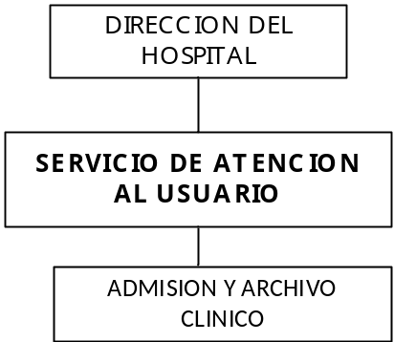

- Objetivo General:
Asegurar la gestión de orientación, información, trámites para la atención clínica, verificación, citas, referencias, contra referencias, ingresos y egresos, sugerencias, quejas, denuncias y garantías de deberes y derechos de los usuarios, contribuyendo a la mejora continua de la calidad de la atención.

- Funciones Principales:
- Proporcionar a los usuarios información general sobre el hospital, su organización y los servicios que en él se prestan.
- Garantizar información para la toma de decisiones y elaboración de informes sobre ubicación de usuarios ingresados y temas generales de información de citas de usuarios, respetando las normas vigentes en cuanto a la confidencialidad de los datos y preservación de la información personalizada.
- Asegurar el proceso de programación de las citas médicas.
- Coordinar el proceso de referencia y contrarreferencia de usuarios.
- Gestionar los buzones de sugerencias a fin de dar respuesta oportuna y atención de calidad a los usuarios.
- Coordinar la realización de encuestas de satisfacción al usuario.
- Velar por el cumplimiento del proceso de admisión establecido.
- Asegurar el registro y archivo oportuno de los expedientes clínicos de los usuarios.
- Mantener disponibles y organizados los expedientes clínicos de los usuarios del Hospital.
- Supervisar y evaluar el apego a los protocolos de atención en el establecimiento de salud.
- Coordinar con otros departamentos el desarrollo de acciones que deben llevarse a cabo para garantizar una atención de mayor eficiencia, oportunidad, continuidad, calidez y rapidez a los usuarios de los servicios de salud.
- Velar por la información y el cumplimiento de los derechos y deberes de los usuarios según lo establecido en el marco legal vigente y las normas del establecimiento.
- Velar por que los usuarios de los servicios del establecimiento reciban un trato humanizado, de respeto y calidad.
- Participar con la Dirección del hospital y el Departamento Médico en la actualización periódica de la Cartera de Servicios del centro y coordinar su correcta difusión entre los usuarios y los demás establecimientos de salud relacionados con la Red.
- Garantizar el derecho del ciudadano a manifestar su opinión facilitando a los usuarios y familiares la exposición de sus opiniones en un clima de respeto y confianza.
- Propiciar y coordinar el Comité de Apertura de Buzones con integrantes de diferentes instancias del establecimiento de salud para realizar la apertura y análisis de las informaciones ahí depositadas.
- Coordinar reuniones con los encargados y/o directivos para el análisis y búsqueda de soluciones a las quejas e implementación de recomendación de los usuarios si estas son pertinentes.
- Gestionar y resolver de manera oportuna las necesidades y/o dificultades presentadas por los usuarios, comunicando, en lo posible a estos, las medidas tomadas por la institución.
- Coordinar con la División de Calidad de los Servicios y Gestión de Usuarios del SRS programas de capacitaciones para el personal pertinente del establecimiento de salud en materia de calidad de los servicios.
- Realizar otras funciones afines y complementarias asignadas por una autoridad competente.

• Estructura de Cargos:
Encargado (a) de la División de Atención al Usuario Los demás cargos que integran esta unidad serán definidos en el Manual de Cargos, aprobado por el Ministerio de Administración Pública (MAP).

Título de la Unidad | Sección de Admisión y Archivo Clínico
Naturaleza de la Unidad | Auxiliar o de Apoyo
Estructura Orgánica | Admisión y Archivo Clínico
Relación de Dependencia | Con Sección de Servicio de Atención al Usuario
Coordinación | Con todas las unidades del hospital
- Organigrama:

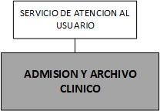
- Objetivo General:
Gestionar de manera oportuna el servicio de Admisión y Archivo, monitoreando los movimientos asistenciales de todos los usuarios del Hospital y sus áreas de atención especializada, coordinando acciones y recursos para brindar asistencia al usuario.

- Funciones Principales:
- Facilitar el proceso de admisión del usuario al área de hospitalización, estableciendo los requisitos que deben cumplir durante su hospitalización.
- Gestionar el uso eficiente del recurso cama hospitalaria y verificar la disponibilidad de estas.
- Gestionar y asignar las camas para la ubicación definitiva asegurando la recolección de todos los datos necesarios para el ingreso del usuario.
- Velar por el cumplimiento del proceso de admisión, asegurando la utilización de los registros establecidos para llevar a cabo el ingreso del usuario, registrando los ingresos y egresos.
- Asegurar el registro y archivo oportuno de los expedientes clínicos de los usuarios.
- Asegurar el registro oportuno de los usuarios de consulta externa.
- Asegurar la actualización y disponibilidad de los expedientes clínicos de los usuarios del Hospital.
- Coordinar la asignación de sala de acuerdo con la patología.
- Gestionar la organización de los archivos de documentación e historias Clínicas, de acuerdo con las normativas establecida sobre confidencialidad.
- Gestionar y coordinar con otras instituciones sanitarias para la tramitación y autorización de traslados de/a otros centros y el correspondiente trasporte sanitario.
- Realizar otras funciones afines y complementarias asignadas por una autoridad competente.

• Estructura de Cargos:
Encargado (a) de la Sección de Admisión y Archivo Clínico Los demás cargos que integran esta unidad serán definidos en el Manual de Cargos, aprobado por el Ministerio de Administración Pública (MAP).

Título de la Unidad | Sección de Tecnologías de la Información y Comunicación.
Naturaleza de la Unidad | Apoyo Administrativo
Estructura Orgánica | El personal que lo integra
Relación de Dependencia | Con la Dirección del Hospital
Coordinación | Con todas las unidades del hospital
- Organigrama:

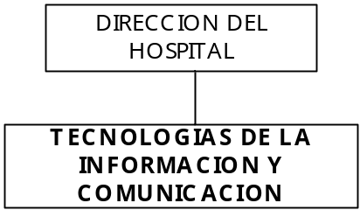

- Objetivo General:
Garantizar el apoyo a las áreas médicas y administrativas en el desarrollo de sus funciones al facilitar el uso de tecnologías. Proveer mantenimiento a la red de datos de forma oportuna, brindar asesoría técnica a diferentes usuarios de software.

- Funciones Principales:
- Supervisar el adecuado funcionamiento de los sistemas informáticos utilizados en centro hospitalario.
- Coordinar de manera oportuna el mantenimiento de equipos informáticos y de la red informática de acuerdo con recursos disponibles.
- Supervisar el cumplimiento de contrato de servicios de mantenimiento a la red de comunicaciones cuando sea adquirido.
- Asegurar la provisión de soporte técnico a usuarios de los sistemas informáticos.
- Gestionar la adquisición de repuestos o de mantenimiento correctivo mediante compra a terceros.
- Velar porque se mantenga actualizado de información en el portal de transparencia.
- Realizar otras funciones afines y complementarias asignadas por una autoridad competente.

• Estructura de Cargos:
Encargado (a) de la Sección de Tecnologías de la Información y Comunicación Los demás cargos que integran esta unidad serán definidos en el Manual de Cargos, aprobado por el Ministerio de Administración Pública (MAP).

Unidades del Nivel Sustantivo u Operativo

Título de la Unidad | División de Enfermería
Naturaleza de la Unidad | Sustantiva u Operativo
Estructura Orgánica | El personal que lo integra
Relación de Dependencia | Con la Dirección del Hospital
Coordinación | Con la Dirección del Hospital y el Departamento Médico.
- Organigrama:
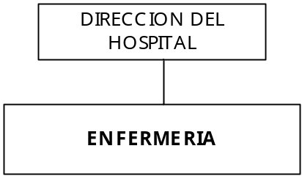

- Objetivo General:
Garantizar el cumplimiento de los procesos del quehacer de enfermería en atención directa, emergencias, consultas y hospitalización, proporcionando cuidados de forma integral con calidad y calidez, según lineamientos e instrumentos regulatorios establecidos.

- Funciones Principales:
- Planificar, organizar, dirigir y evaluar las diferentes actividades a desarrollar para asegurar la eficiencia, eficacia y equidad en la atención de enfermería en los servicios hospitalarios y ambulatorios que demanden los usuarios.
- Velar por la aplicación de los procedimientos, normas técnicas de enfermería.
- Garantizar que el usuario tenga un ambiente de confianza bienestar e higiene, proporcionando cuidados de enfermería tomando en cuenta los principios básicos del quehacer de enfermería.
- Coordinar con las áreas de atención y servicios médicos la atención oportuna del usuario.
- Garantizar la debida aplicación de medidas de bioseguridad y barreras de protección al atender al usuario, tendientes a disminuir la morbimortalidad por infecciones asociadas a la atención sanitaria.
- Asegurar que se cumplan todas las actividades encaminadas a la atención directa o indirecta del usuario en los diferentes servicios de hospitalización.
- Velar por el debido cumplimiento de indicaciones médicas y cuidados de enfermería al usuario hospitalizado a fin de contribuir con su pronta recuperación
- Apoyar en las orientaciones sobre el cuidado de la enfermedad para mejorar la calidad de vida de los usuarios.
- Realizar acciones encaminadas a mantener la vigilancia en salud y el control de las enfermedades infecciosas.
- Coordinar y gestionar los procesos de enseñanza en la formación del personal de enfermería.
- Garantizar el cumplimiento de los principios de asepsia y antisepsia.
- Realizar otras funciones afines y complementarias asignadas por una autoridad competente.

• Estructura de Cargos:

Encargado (a) de la División de Enfermería Los demás cargos que integran esta unidad serán definidos en el Manual de Cargos, aprobado por el Ministerio de Administración Pública (MAP).

Título de la Unidad | Departamento Médico
Naturaleza de la Unidad | Sustantiva u Operativo
Estructura Orgánica | Servicio de Apoyo a la Gestión Médica, Emergencias y Urgencias, Especialidades Clínicas, Especialidades Quirúrgicas, Salud Bucal e Investigación Clínica y Residencia Médica.
Relación de Dependencia | Con la Dirección del Hospital
Coordinación | Dirección del Hospital y Enfermería.

- Organigrama:

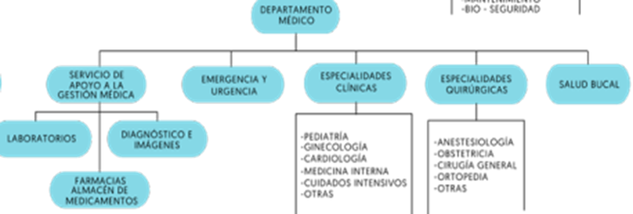

- Objetivo General:
Coordinar, asegurar y evaluar los servicios médicos que proporciona el hospital, estableciendo mecanismos que garanticen el cumplimiento de las normas, guías y protocolos establecidos. Asegurando que todas las áreas ofrezcan una atención oportuna a los usuarios.

- Funciones Principales:
- Diseñar, elaborar y presentar al director del Hospital estrategias que coadyuven a mejorar los servicios que presta el Hospital.
- Organizar, dirigir y supervisar la operatividad médica y paramédica del Hospital.
- Determinar y jerarquizar las prioridades de atención médica a los usuarios del Hospital.
- Asegurar entre las áreas médicas del Hospital una cultura de calidad, eficiencia, así como un trato digno en la prestación de los servicios médicos que se brindan a la población.
- Asegurar la actualización de la información relacionada con la función operativa de los servicios médicos y el fortalecimiento de la infraestructura médica.
- Dirigir, coordinar, brindar y controlar los servicios médicos de los procesos de hospitalización, consulta externa de especialidades y subespecialidades que se brindan a usuarios ambulatorios y hospitalizados.
- Coordinar las áreas bajo su responsabilidad, los programas específicos y proyectos, con base en el diagnóstico situacional y someterlos a la aprobación de la dirección del hospital.
- Supervisar la ejecución de los programas y las acciones en materia de prevención, detección y control de enfermedades, así como de control epidemiológico.
- Implementar los mecanismos adecuados para garantizar que la atención clínico-quirúrgica otorgada sea de la más alta calidad.
- Desarrollar e implementar estrategias y mecanismos orientados a incrementar la calidad en la prestación de los servicios de atención médica que se ofrecen en el Hospital.
- Colaborar con las actividades académicas programadas por el área de Investigación Clínica y Residencia Médica, apoyando con los programas de investigación científica y/o tecnológica que se llevan a cabo en el Hospital.
- Asesorar al personal adscrito al área médica, de conformidad con las disposiciones aplicables.
- Coordinar con las diferentes áreas del Hospital, la información referente a los insumos necesarios para la atención oportuna de los usuarios.
- Supervisar periódicamente cada uno de los servicios, en coordinación con los responsables de las áreas, para conocer el funcionamiento y emitir, cuando se requiera, las estrategias orientadas al logro de los objetivos.
- Supervisar la actualización oportuna del Archivo Clínico y del Expediente Clínico, de conformidad con las Normativas aplicables.
- Asegurar que los informes médicos, dictámenes medico legales, registros estadísticos y demás información que le requieran las autoridades del hospital y otras dependencias gubernamentales.
- Determinar y jerarquizar las prioridades de atención médica e integrarlas a los programas del Hospital.
- Asegurar la aplicación de las acciones correctivas y los mecanismos de modernización instruidos por la Dirección del Hospital, para garantizar la adecuada prestación de los servicios médicos que se proporcionan a los usuarios.
- Coordinar la difusión de los reglamentos, normas, lineamientos, instrumentos administrativos y demás disposiciones aplicables en la atención médica hospitalaria y supervisar su correcta aplicación.
- Asegurar que los estándares de calidad establecidos para la operación de las áreas médicas del Hospital se apliquen íntegramente.
- Validar, difundir y vigilar la aplicación de los manuales, políticas, normas, guías y protocolos emanados del MSP y el SNS y los específicos del Hospital.
- Establecer, en conjunto con las áreas respectivas, las especificaciones técnicas del equipo médico requerido.
- Implementar y coordinar la ejecución de los programas y proyectos operativos en materia de atención Salud Bucal especializada a cargo del Centro.
- Organizar, dirigir y supervisar los servicios médicos odontológicos que brinda el Centro.
- Desarrollar e implementar estrategias y mecanismos para incrementar la calidad en la prestación de los servicios odontológicos que se ofrecen en el Centro.
- Verificar que los insumos, materiales y equipos proporcionados al Centro se utilicen de manera óptima.
- Coordinar la evaluación del desempeño en la prestación de los servicios que se ofrecen en el hospital, a partir de indicadores y estándares de calidad aplicables.
- Garantizar el servicio de apoyo a la gestión médica a los fines de complementar diagnóstico, imágenes, tratamientos, procedimientos, banco sangre, procesamiento y suministro a la atención oportuna de los usuarios.
- Desarrollar las demás funciones inherentes al área de su competencia.
- Realizar otras funciones afines y complementarias asignadas por una autoridad competente.

• Estructura de Cargos:

Encargado (a) del Departamento Médico Los demás cargos que integran esta unidad serán definidos en el Manual de Cargos, aprobado por el Ministerio de Administración Pública (MAP).

Título de la Unidad | División de Servicio de Apoyo a la Gestión Médica.
Naturaleza de la Unidad | Sustantiva u Operativo
Estructura Orgánica | Laboratorio Clínico, Laboratorio de Anatomía Patológica, Farmacia y Almacén de Medicamentos, Banco de Sangre y Diagnóstico e Imágenes.
Relación de Dependencia | Con el Departamento Médico
Coordinación | Con todas las unidades del hospital.
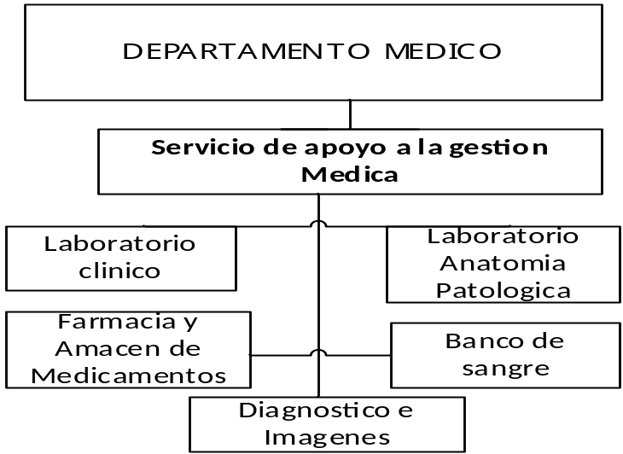
- Objetivo General:
Garantizar la atención con el apoyo a las áreas para complementar los tratamientos y procedimientos a los usuarios en los diferentes servicios, asegurando la determinación del diagnóstico mediante exámenes de laboratorio, imágenes y otros procedimientos, gestionando los insumos médicos, proporcionando atenciones que complementen el tratamiento que el usuario requiera.

- Funciones Principales:
- Ejecutar y verificar las actividades relacionadas con la atención de apoyo diagnóstico y procedimientos complementarios a los usuarios de los diferentes servicios del hospital.
- Supervisar la realización de pruebas y exámenes de laboratorio, así como la captación y manejo de sangre de acuerdo con los instrumentos técnicos jurídicos y procedimientos establecidos.
- Monitorear que los estudios radiológicos a usuarios sean de acuerdo con las técnicas y procedimientos establecidos.
- Supervisar la recepción, almacenamiento, despacho, registro y control de medicamentos e insumos médicos para el apoyo diagnóstico de usuarios ambulatorios, usuarios hospitalizados y de los diferentes servicios del Hospital.
- Supervisar el resguardo y archivo de los documentos de respaldo generados.
- Supervisar la realización y presentación informes y reportes según requerimiento.
- Asegurar el cumplimiento de los instrumentos técnicos jurídicos relacionado al área.
- Garantizar la capacitación del personal de apoyo diagnóstico en la implementación de nuevas tecnologías y equipos.
- Garantizar el desarrollo de la Red de servicios de transfusión de sangre y hemoderivados, fortaleciendo la extracción, tamizaje, conservación, y logística de transporte oportuno y seguro.
- Asegurar el diagnóstico histopatológico de los procedimientos quirúrgicos y ambulatorios, garantizado la ejecución de procedimientos técnicos especializado.
- Realizar otras funciones afines y complementarias asignadas por una autoridad competente.

• Estructura de Cargos:
Encargado (a) de la División de Servicios de Apoyo a la Gestión Médica Los demás cargos que integran esta unidad serán definidos en el Manual de Cargos, aprobado por el Ministerio de Administración Pública (MAP).

Título de la Unidad | Sección Laboratorio Clínico
Naturaleza de la Unidad | Sustantiva u Operativo
Estructura Orgánica | El personal que la integra
Relación de Dependencia | Con Servicio de apoyo a la Gestión Médica
Coordinación | Con las unidades asistenciales del hospital
- Organigrama:

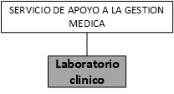
- Objetivo General:
Garantizar la determinación del diagnóstico médico mediante la realización de exámenes clínicos a usuarios de consulta externa, emergencia y hospitalización, proporcionando resultados confiables y oportunos, cumpliendo con los estándares de calidad establecidos para los procesos de atención de los usuarios.

- Funciones Principales:
- Asegurar la toma, recepción, procesamiento, registro y envío de resultados de exámenes a las áreas solicitantes, así como envío de muestra a Laboratorio Nacional, en caso de pruebas especiales.
- Planificar, organizar, dirigir y supervisar las actividades del área.
- Gestionar la dotación de insumos, equipos y otro material que se requiera.
- Asegurar la elaboración y consolidación de la información estadística mensual.
- Garantizar la reserva de sangre y hemo componentes.
- Supervisar el cumplimiento de técnicas, procedimientos y medidas de bioseguridad.
- Asegurar la realización de toma de Muestras y procesamiento de pruebas especiales en el Laboratorio, áreas de Hospitalización y Emergencia.
- Asegurar la realización de calibraciones y controles de calidad de los equipos automatizados y de las diferentes metodologías empleadas.
- Contribuir a la vigilancia epidemiológica institucional ejecutando los reportes de manera oportuna de acuerdo con los protocolos establecidos.
- Asegurar el buen uso, funcionamiento y mantenimiento de los equipos de laboratorio.
- Realizar otras funciones afines y complementarias asignadas por una autoridad competente.

Estructura de Cargos:
Encargado (a) de la Sección Laboratorio Clínico Los demás cargos que integran esta unidad serán definidos en el Manual de Cargos, aprobado por el Ministerio de Administración Pública (MAP).
Título de la Unidad | Sección Laboratorio Anatomía Patológica
Naturaleza de la Unidad | Sustantiva u Operativo
Estructura Orgánica | El personal que la integra
Relación de Dependencia | Con Servicio de apoyo a la Gestión Médica
Coordinación | Con las unidades asistenciales del hospital
- Organigrama:
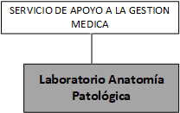
- Objetivo General:
Garantizar el diagnóstico histopatológico de los procedimientos quirúrgicos y ambulatorios, asegurando la ejecución de procedimientos técnicos especializado para el estudio de muestras o especímenes a los usuarios, con el objetivo de entregar un informe escrito de los hallazgos encontrados a fin de realizar el diagnóstico oportuno de patologías que puedan aquejar a los usuarios.

- Funciones Principales:
- Brindar soporte diagnóstico a los servicios de especialidades clínicas y quirúrgicas para el manejo oportuno de las patologías detectadas.
- Supervisar el control de biopsias y piezas operatorias.
- Participar en discusión de casos clínicos con el departamento medico como apoyo de la labor docente del hospital.
- Coordinar la implementación de técnicas modernas con respecto a los análisis de anatomía patológica.
- Garantizar la correcta ejecución de las normas, reglamentos, procedimientos y protocolos vigentes.
- Asegurar la calidad de los análisis y procedimientos realizados en el área.
- Brindar soporte a los programas de detección temprana de cáncer.
- Asegurar el buen uso, funcionamiento y mantenimiento de los equipos del área.
- Realizar otras funciones afines y complementarias asignadas por una autoridad competente.

Título de la Unidad | Sección Diagnóstico e Imágenes
Naturaleza de la Unidad | Sustantiva u Operativo
Estructura Orgánica | El personal que la integra
Relación de Dependencia | Con Servicio de apoyo a la Gestión Médica
Coordinación | Con las unidades asistenciales del hospital.
- Organigrama:
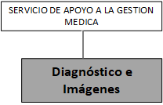
- Objetivo General:
Garantizar al diagnóstico médico mediante la realización de exámenes por imágenes a usuarios de consulta externa, emergencia y hospitalización.

- Funciones Principales:
- Asegurar la toma, procesamiento, registro y envío de resultados de radiografías e imágenes a las áreas solicitantes de acuerdo con procedimientos y medidas de protección radiológica.
- Planificar, organizar, dirigir y supervisar las actividades del área.
- Asegurar la elaboración y consolidación de la información estadística mensual.
- Asegurar que el área cuente con el material y equipo necesario para su funcionamiento.
- Supervisar el cumplimiento de técnicas, procedimientos y medidas de bioseguridad.
- Velar por el fiel cumplimiento de la normativa para la protección radiológica.
- Coordinar la toma de radiografías convencionales, portátiles y estudios especiales a usuarios de consulta externa, emergencia, hospitalización y sala de operaciones.
- Coordinar el control de calidad para cada estudio de imágenes.
- Asegurar el buen uso, funcionamiento y mantenimiento de los equipos del área de imágenes.
- Realizar otras funciones afines y complementarias asignadas por una autoridad competente.

• Estructura de Cargos:
Encargado (a) de la Sección de Diagnóstico e Imágenes Manual de organización y funciones Fecha de aprobación:25 /05/2021 76 Los demás cargos que integran esta unidad serán definidos en el Manual de Cargos, aprobado por el Ministerio de Administración Pública (MAP)
Título de la Unidad | Banco de Sangre
Naturaleza de la Unidad | Sustantiva u Operativo
Estructura Orgánica | El personal que la integra
Relación de Dependencia | Con Servicio de apoyo a la Gestión Médica
Coordinación | Con las unidades asistenciales del hospital
- Organigrama:
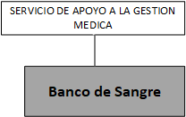
- Objetivo General:

Garantizar la obtención, recolección, conservación y aplicación de la sangre humana, así como para analizar y conservar, aplicar y suministrar componentes específicos de la misma, asegurando la correcta preparación, conservación, almacenamiento y suministro según las normas y protocolos establecidos.

- Funciones Principales:
- Asegurar el cumplimiento de las normas y protocolos establecidos para la detección de agentes infectantes o patógenos, así como para su debida administración.
- Recibir muestras de sangre, tabular su entrada, procesarlas y darle salida.
- Garantizar la correcta preparación, conservación, almacenamiento y suministro de sangre humana
- Realizar las pruebas de tamizajes a todas las bolsas de sangre para su respectiva transfusión, asegurando el manejo oportuno de las transfusiones a los usuarios hospitalizados y donantes de sangre.
- Contribuir en conjunto con el Servicio Regional de Salud en el desarrollo de la Red de servicios de transfusión de sangre y hemoderivados, promoviendo la donación voluntaria y altruista y fortaleciendo la extracción, tamizaje, conservación, y logística de transporte oportuno y seguro.
- Garantizar la continuidad de la atención a las personas y la cadena de procesos para la provisión oportuna de sangre a los usuarios.
- Planificar la cobertura de necesidades y la distribución de sangre y hemoderivados del hospital.
- Asegurar el suministro de sangre y hemoderivados en los casos a usuarios sensibilizados o de necesidades derivadas de circunstancias de emergencia.
- Disponer de un inventario actualizado referente a donantes, recursos materiales y humanos y actividad de los diferentes bancos de sangre y de las necesidades de sangre, plasma y hemoderivados en su ámbito territorial.
- Garantizar el buen manejo del Servicio de Banco de Sangre a través de la elaboración de planes, documentos y actividades que contribuyan al buen funcionamiento.
- Gestionar la recolección de información de producción del servicio y generar informes para su análisis y evaluación de acuerdo con los requerimientos establecidos por las autoridades sanitarias competentes.
- Velar por el adecuado manejo y mantenimiento preventivo y de reparación de equipos bio-médicos del servicio de Banco de sangre
- Gestionar adecuadamente los reactivos e insumos del servicio.
- Fomentar la actualización de los conocimientos, basado en las normativas y estándares de calidad establecidos apoyando las actividades de educación continua del personal.
- Realizar otras funciones afines y complementarias asignadas por una autoridad competente.

Estructura de Cargos:

Encargado (a) de la Sección Banco de Sangre Los demás cargos que integran esta unidad serán definidos en el Manual de Cargos, aprobado por el Ministerio de Administración Pública (MAP).

Título de la Unidad | Sección de Farmacia y Almacén de Medicamentos
Naturaleza de la Unidad | Sustantiva u Operativo
Estructura Orgánica | El personal que la integra
Relación de Dependencia | Con Servicio de apoyo a la Gestión Médica
Coordinación | Con las unidades asistenciales del hospital
- Organigrama:
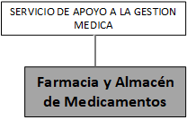
- Objetivo General:

Asegurar y controlar la gestión, almacenamiento y entrega de forma oportuna de medicamentos e insumos; de manera que los usuarios de los servicios de salud puedan tener acceso a los mismos, manteniendo el abastecimiento de medicamentos vitales y esenciales, controlando los medicamentos de acuerdo con la normativa, fomentando su adecuado uso y racionalización.

- Funciones Principales:
- Recibir, almacenar, controlar, dispensar y registrar los medicamentos suministrados a los usuarios tanto ambulatorios como hospitalarios.
- Verificar el cumplimiento de técnicas y procedimientos, relacionados con las medidas de bioseguridad.
- Controlar el inventario de Abastecimiento y Medicamentos, asegurando la mejora y el fortalecimiento de la cadena de suministro.
- Asegurar el almacenaje los medicamentos, separación y manejo adecuado los desechos peligrosos.
- Monitorear que las recetas cumplan con las normas de prescripción.
- Gestionar el abastecimiento de medicamentos vitales y esenciales.
- Asegurar el registro y control de medicamentos de uso controlado.
- Supervisar e informar acerca de medicamentos próximos a vencer a la Dirección del hospital.
- Coordinar la logística de despacho de medicamentos y otros insumos de acuerdo con las necesidades identificadas.
- Mantener actualizado el Sistema de Información del SUGEMI, y otras plataformas de gestión y realizar evaluaciones en el periodo establecido para el cumplimiento de los indicadores de evaluación de SUGEMI.
- Planificar la estimación de la demanda de medicamentos, suministros y/o insumos del hospital.
- Garantizar y supervisar el abastecimiento, almacenamiento y dispensación de los medicamentos de las farmacias hospitalaria.
- Realizar otras funciones afines y complementarias asignadas por una autoridad competente.

Estructura de Cargos:

Encargado (a) de la Sección de Farmacia y Almacén de Medicamentos Los demás cargos que integran esta unidad serán definidos en el Manual de Cargos, aprobado por el Ministerio de Administración Pública (MAP).

Título de la Unidad | División de Emergencias y Urgencias
Naturaleza de la Unidad | Sustantiva u Operativo
Estructura Orgánica | El personal que la integra
Relación de Dependencia | Con el Departamento Médico
Coordinación | Con todas las unidades asistenciales
- Organigrama:
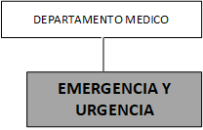
- Objetivo General:
Garantizar las atenciones oportunas y de calidad a los usuarios críticos en casos de emergencia y urgencia médica de acuerdo con los lineamientos técnicos y recepción de triage, facilitando atención a los usuarios mediante la recepción y coordinación de referencias que requieran otros niveles de atención.

- Funciones Principales:
- Brindar cuidados a los usuarios aplicando protocolos de atención.
- Gestionar las necesidades de recursos humanos, equipo, insumos y materiales para la atención del usuario.
- Planificar, dirigir, ejecutar, supervisar y evaluar, el cuidado de enfermería y los usuarios.
- Sistematizar el cuidado médico con el uso y la aplicación de los instrumentos administrativos establecidos para tales fines.
- Atender a los usuarios priorizando de acuerdo con el nivel de clasificación o Triage y de acuerdo con las guías clínicas de atención.
- Atender a los usuarios en máxima urgencia, con morbilidades que sean consideradas de riesgo, traumas diversos
- Realizar procedimientos menores.
- Coordinar el plan de emergencias en caso de un evento.
- Gestionar el procedimiento de ingreso y/o consulta a los usuarios en los casos que corresponda.
- Gestionar la realización de toma de exámenes de laboratorio e imágenes para respaldar el diagnóstico médico.
- Garantizar el registro en el expediente clínico y demás formularios establecidos según normativa.
- Cumplir con los lineamientos del sistema de referencia.
- Asegurar la aplicación de medidas para la prevención de infecciones asociadas a la atención médica.
- Realizar otras funciones afines y complementarias asignadas por una autoridad competente.

• Estructura de Cargos:
Encargado (a) de la División de Emergencias y Urgencias Los demás cargos que integran esta unidad serán definidos en el Manual de Cargos, aprobado por el Ministerio de Administración Pública (MAP).
Título de la Unidad | Especialidades Clínicas
Naturaleza de la Unidad | Sustantiva u Operativo
Estructura Orgánica | El personal que la integra
Relación de Dependencia | Con el Departamento Médico
Coordinación | Con todas las unidades asistenciales
- Organigrama:
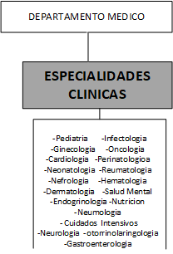
- Objetivo General:
Contribuir a la prevención y recuperación de la salud de los usuarios mediante atenciones ambulatorias de consulta general, especialidades y subespecialidades, así como en hospitalización, asegurando la continuidad de la atención del usuario mediante una atención oportuna y según el sistema de referencia y contrarreferencia.

- Funciones Principales:
- Coordinar las consultas preventivas y curativas en las especialidades y subespecialidades de acuerdo con la cartera de servicios del Hospital.
- Supervisar el cumplimiento de las actividades asistenciales programadas en las áreas de hospitalización y consulta externa.
- Determinar la pertinencia y oportunidad de la referencia y contrarreferencia mediante la consulta.
- Asegurar la provisión integral de salud a los usuarios, en particular que adolecen de patologías crónicas degenerativas.
- Coordinar y asegurar el cumplimiento de los procesos de hospitalización establecidos.
- Supervisar el área de hospitalización y programar rondas médicas hospitalarias verificando el cumplimiento de los protocolos establecidos.
- Velar por la atención oportuna e integral de los usuarios.
- Asegurar la aplicación de medidas de bioseguridad establecidas para la prevención de infecciones asociadas a la atención sanitaria.
- Coordinar actividades del Servicio y velar por su cumplimiento.
- Monitorear periódicamente el cumplimiento de las metas de los Servicios en las áreas de hospitalización y consulta externa.
- Velar por el buen uso, mantenimiento y conservación de la capacidad instalada del servicio.
- Supervisar y registrar las evoluciones de los usuarios según guía de expediente clínico.
- Asegurar la expedición de certificados de defunción o de enfermedad cuando sea requerido y según normativa.
- Validar los reportes al área de epidemiología de los casos de enfermedades que requieran notificación obligatoria.
- Realizar otras funciones afines y complementarias asignadas por una autoridad competente.

Estructura de Cargos:

Encargado (a) de la División de Especialidades Clínicas Los demás cargos que integran esta unidad serán definidos en el Manual de Cargos, aprobado por el Ministerio de Administración Pública (MAP).

Título de la Unidad | División de Especialidades Quirúrgicas
Naturaleza de la Unidad | Sustantiva u Operativo
Estructura Orgánica | El personal que la integra
Relación de Dependencia | Con el Departamento Médico
Coordinación | Especialidades Clínicas, Enfermería, Emergencias y Urgencias, Farmacia y Almacén de Medicamentos.
- Organigrama:
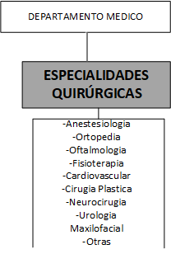
- Objetivo General:
Contribuir con la prevención y recuperación de la salud de los usuarios mediante la realización de procedimientos quirúrgicos brindando atenciones de cirugías generales y especializadas de acuerdo con complejidad del paciente, coordinación con los servicios de apoyo para la curación y rehabilitación de estos.

- Funciones Principales:
- Dirigir, organizar, evaluar, las actividades técnico-administrativas y de atención médica quirúrgica que integran el área de Especialidades Quirúrgicas, en coordinación con las áreas de especialidades Clínicas, hospitalización y emergencia del hospital.
- Coordinar y brindar atenciones a usuarios de acuerdo con guías clínicas de atención quirúrgica.
- Supervisar la evaluación de usuarios hospitalizados por médico cirujano según especialidad, estándares de calidad y Guías establecidas por MSP.
- Coordinar con el área de enfermería los cuidados y atenciones necesarias para la recuperación de los usuarios.
- Supervisas la prescripción de medicamentos y tratamiento a los usuarios post quirúrgico hospitalizados.
- Gestionar la realización de exámenes generales y de interconsultas con otras especialidades.
- Coordinar los registros en expediente clínico y demás formularios requeridos según normativa.
- Gestionar la provisión de medicamentos, insumos médicos y otros materiales.
- Asegurar la aplicación de medidas de bioseguridad establecidas para la prevención de infecciones asociadas a la atención.
- Organizar y coordinar los horarios de atención a usuarios mediante gestión de programación, la disponibilidad de turnos y profesionales para consultorios externos, hospitalización, intervenciones quirúrgicas, procedimientos y emergencia.
- Asegurar el cumplimiento de las normas, reglamentos, procedimientos y disposiciones vigentes.
- Velar por el buen uso, mantenimiento y conservación de la capacidad instalada del servicio.
- Reportar al área de epidemiología los casos de enfermedades que requieran ser notificadas.
- Supervisar el área de hospitalización quirúrgica y programar rondas médicas hospitalarias verificando el cumplimiento de los protocolos establecidos.
- Supervisar y registrar las evoluciones de los pacientes según guía de expediente clínico.
- Realizar otras funciones afines y complementarias asignadas por una autoridad competente.

Título de la Unidad | División de Salud Bucal
Naturaleza de la Unidad | Sustantiva u Operativo
Estructura Orgánica | El personal que la integra
Relación de Dependencia | Con el Departamento Médico
Coordinación | Con todas las unidades asistenciales
- Organigrama:
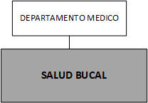
- Objetivo General:
Planear, organizar, dirigir y controlar los servicios de atención a la salud que ofrece el Centro a la población, en materia de Salud bucal.

- Funciones Principales:
- Coordinar la implementación y ejecución de los programas en materia de atención bucodental especializada a cargo del Centro hospitalario.
- Establecer y verificar el sistema de registro de los procedimientos realizados.
- Asegurar las condiciones ideales de técnica de asepsia y antisepsia a los fines de prevenir y controlar la infección intrahospitalaria.
- Organizar, dirigir y supervisar los servicios médicos odontológicos que brinda el Centro hospitalario.
- Desarrollar e implementar estrategias y mecanismos para incrementar la calidad en la prestación de los servicios odontológicos.
- Coordinar las acciones para proporcionar tratamiento estomatológico a usuarios que requieran atención especializada.
- Vigilar y promover la atención de los padecimientos bucodentales de la mujer-madre, a efecto de controlar la caries dental y prevenir en sus hijos problemas de esta índole.
- Verificar que los insumos, material y equipo proporcionados al área de Salud Bucal, se utilicen de manera óptima.
- Evaluar el desempeño en la prestación de los servicios odontológicos que se ofrecen en el Centro hospitalario, a partir de indicadores y estándares de calidad aplicables en la materia.
- Supervisar y evaluar las acciones relacionadas con la valoración, tratamiento y educación para la salud bucal, implementadas por las áreas del Centro.

- Vigilar que se preste el servicio de atención bucodental y estomatológica, conforme a las disposiciones vigentes que regulan el funcionamiento del centro hospitalario.
- Verificar el funcionamiento del archivo y el expediente clínicos, de conformidad con las normas establecidas.
- Expedir y certificar las copias de los documentos o constancias que existan en los archivos a su cargo, cuando sea procedente o a petición de la autoridad competente.
- Vigilar el cumplimiento de los lineamientos establecidos en los reglamentos, normas, manuales y demás disposiciones que regulen el funcionamiento del área de Salud Bucal del hospital.
- Asegurar el buen uso, funcionamiento y mantenimiento de los equipos del área.
- Realizar otras funciones afines y complementarias asignadas por una autoridad competente.

• Estructura de Cargos:

Encargado (a) de la División de Investigación Clínica y Residencia Médica Los demás cargos que integran esta unidad serán definidos en el Manual de Cargos, aprobado por el Ministerio de Administración Pública (MAP)

